НАЦІОНАЛЬНИЙ ТЕХНІЧНИЙ УНІВЕРСИТЕТ УКРАЇНИ
«КИЇВСЬКИЙ ПОЛІТЕХНІЧНИЙ ІНСТИТУТ
імені ІГОРЯ СІКОРСЬКОГО»

ФАКУЛЬТЕТ ПРИКЛАДНОЇ МАТЕМАТИКИ

Кафедра системного програмування і спеціалізованих комп’ютерних систем

«До захисту допущено»
Завідувач кафедри
_______ В.О. РОМАНКЕВИЧ
(підпис) (ініціали, прізвище)
“___” червня 2024 р.

Дипломний проєкт
на здобуття ступеня бакалавра
за освітньо-професійною програмою
«Системне програмування та спеціалізовані комп’ютерні системи»
зі спеціальності 123 «Комп'ютерна інженерія»

на тему: Спеціалізована програмна система для персоналізованих тренувань
Виконав:
студент IV курсу, групи КВ-03
^{(шифр групи)}
Новіцький Віктор Миколайович
^{(прізвище, ім’я, по батькові)} ^{(підпис)}
Керівник доц. каф. СПСКС, с.н.с-к.т.н. Тесленко О.К.
(посада, науковий ступінь, вчене звання, прізвище та ініціали) ^{(підпис)}
Консультант з нормоконтролю, доц.каф.СПСКС, к.т.н. Клятченко Я.М.
^{(назва розділу)} (посада, вчене звання, науковий ступінь, прізвище, ініціали ) (підпис)
Рецензент
(посада, науковий ступінь, вчене звання, науковий ступінь, прізвище та ініціали) ^{(підпис)}

Засвідчую, що у цій дипломній роботі немає запозичень з праць інших авторів без відповідних посилань.
Студент _____________
^{(підпис)}
Київ – 2024 року
НАЦІОНАЛЬНИЙ ТЕХНІЧНИЙ УНІВЕРСИТЕТ УКРАЇНИ
«КИЇВСЬКИЙ ПОЛІТЕХНІЧНИЙ ІНСТИТУТ
імені ІГОРЯ СІКОРСЬКОГО»

ФАКУЛЬТЕТ ПРИКЛАДНОЇ МАТЕМАТИКИ

Кафедра системного програмування і спеціалізованих комп‘ютерних систем

Рівень вищої освіти – перший (бакалаврський)

Спеціальність 123 «Комп’ютерна інженерія»

ЗАТВЕРДЖУЮ
Завідувач кафедри
_______ В.О. РОМАНКЕВИЧ
(підпис) (ініціали, прізвище)
“___” червня 2024 р.

ЗАВДАННЯ
на дипломний проєкт студента
Новіцького Віктора Миколайовича
^{(прізвище, ім’я, по батькові)}
1. Тема проєкту "Спеціалізована програмна система для персоналізованих тренувань",
керівник проєкту доц. каф. СПСКС, с.н.с-к.т.н. Тесленко О.К.,
(прізвище, ім’я, по батькові, науковий ступінь, вчене звання)
затверджені наказом по університету від «30» травня 2024р. №2205-С
2. Термін подання студентом проєкту: «17» червня 2024р
3. Вихідні дані до проєкту: Технічна документація, технічне завдання
4. Зміст пояснювальної записки
- Аналіз існуючих рішень та обґрунтування теми дипломного проєкту
- Вибір та обґрунтування технологій і середовища розробки
- Опис спеціалізованої програмної системи для персоналізованих тренувань
5. Перелік графічного матеріалу (із зазначенням обов’язкових креслеників, плакатів, презентацій тощо): Структурна схема програмної системи; Діаграма процесу створення програми тренувань; Схема алгоритму авторизації користувача; Схема алгоритму створення програми тренувань чат-ботом.
6. Консультанти розділів проєкту∗
Розділ | Прізвище, ініціали та посада  консультанта | Підпис, дата
Розділ | Прізвище, ініціали та посада  консультанта | завдання  видав | завдання  прийняв
Норм-контроль | Клятченко Я. М.
7. Дата видачі завдання 29 листопада 2023 р.
Календарний план
№ з/п | Назва етапів виконання  дипломного проєкту | Термін виконання  етапів проєкту | Примітка
1. | Вивчення літератури за тематикою проекту | 15.04.2024
2. | Розроблення та узгодження технічного завдання | 30.04.2024
3. | Аналіз існуючих рішень | 05.05.2024
4. | Підготовка матеріалів першого розділу дипломного проекту | 10.05.2024
5. | Підготовка матеріалів другого розділу дипломного проекту | 18.05.2024
6. | Підготовка матеріалів третього розділу дипломного проекту | 26.05.2024
7. | Підготовка графічної частини дипломного проекту | 29.05.2024
8. | Оформлення документації дипломного проекту | 01.06.2024
9. | Попередній огляд матеріалів диплому на кафедрі | 02.06.2024

Студент ____________ Новіцький В.М.
^{(підпис)} ^{(ініціали, прізвище)}
Керівник проєкту ____________ Тесленко О.К.
^{(підпис)} ^{(ініціали, прізвище)}

АНОТАЦІЯ
Кваліфікаційна робота включає пояснювальну записку (66 с., 24 рис.,3 додатка).
Об’єкт розробки – cпеціалізована програмна система для персоналізованих тренувань.
Програмне забезпечення дозволяє: створити персоналізовану програму або рекомендації для фізичних тренувань на основі взаємодії з чат-ботом та інформації про користувача. Присутня можливість самостійного створення програми тренувань. Для розробки використовувались наступні технології: мова програмування Python, веб-фреймворк Flask, база даних SQLite, OpenAI API для реалізації чат бота, а також JavaScript, HTML і CSS.
В ході розробки:
- проведено аналіз існуючих програмних рішень у сфері персоналізованих програм фізичних тренувань;
- сформульовані вимоги до програмного забезпечення для реалізації його функціональності та користувацького досвіду;
- розроблено структуру програми та способи взаємодії її компонентів;
- реалізовано користувацький інтерфейс;
- розробка механізму самостійного створення та редагування програми тренувань;
- розроблено бібліотеку фізичних вправ;
- створенно чат-бота з інтеграцією OpenAI API в додаток;
- реалізація механізму коригування програми тренувань на основі спілкування з ботом;
- розроблено механізм автентифікáції користувача;
Ключові слова: PYTHON, FLASK, SQLITE, OPENAI API, JAVASCRIPT, HTML, CSS.

ANNOTATION
The qualification work includes an explanatory note ( 66 p., 24 figures, 3 appendices).
Object of development – a specialized software system for personalized training.
The software allows for creating a personalized program or recommendations for physical training based on interaction with the chatbot and user information. It also provides the possibility of creating a training program independently. The following technologies were used for development: Python programming language, Flask web framework, SQLite database, OpenAI API for chatbot implementation, as well as JavaScript, HTML, and CSS.
During the development:
- An analysis of existing software solutions in the field of personalized physical training programs was conducted;
- Requirements for the software to implement its functionality and user experience were formulated;
- The structure of the program and ways of interaction between its components were developed;
- The user interface was implemented;
- A mechanism for self-creation and editing of the training program was developed;
- A library of physical exercises was created;
- A chatbot was developed with the integration of OpenAI API into the application;
- A mechanism for adjusting the training program based on communication with the bot was implemented;
- A user authentication mechanism was developed;
Keywords: PYTHON, FLASK, SQLITE, OPENAI API, JAVASCRIPT, HTML, CSS.

Поз. |  | Формат |  | ПОЗНАЧЕННЯ |  |  |  | НАЙМЕНУВАННЯ |  | Кількість аркушів |  |  | № прим. |  | Примітки
 |  | А4 |  | ІАЛЦ.045440.002 ТЗ |  |  |  | Спеціалізована програмна |  | 4
 |  |  |  |  |  |  |  | система для
 |  |  |  |  |  |  |  | персоналізованих тренувань
 |  |  |  |  |  |  |  | Технічне завдання
 |  | А4 |  | ІАЛЦ.045440.003 ТП |  |  |  | Спеціалізована програмна |  | 1
 |  |  |  |  |  |  |  | система для
 |  |  |  |  |  |  |  | персоналізованих тренувань
 |  |  |  |  |  |  |  | Відомість технічного
 |  |  |  |  |  |  |  | проекту
 |  | А4 |  | ІАЛЦ.045440.004 ПЗ |  |  |  | Спеціалізована програмна |  | 66
 |  |  |  |  |  |  |  | система для
 |  |  |  |  |  |  |  | персоналізованих тренувань
 |  |  |  |  |  |  |  | Пояснювальна записка
 |  | А4 |  | ІАЛЦ.045440.005 Д1 |  |  |  | Структурна схема |  | 1
 |  |  |  |  |  |  |  | програмної системи
 |  | А4 |  | ІАЛЦ.045440.006 Д2 |  |  |  | Діаграма процесу створення |  | 1
 |  |  |  |  |  |  |  | програми тренувань
 |  |  |  |  |  |  | ІАЛЦ.045440.001 ОА
Змін. | Арк. |  | № докум. |  | Підпис | Дата
Розробив |  |  | Новіцький В.М. |  |  |  | Спеціалізована програмна система для персоналізованих тренувань  Опис альбому |  | Літ. |  |  | Аркуш |  |  |  |  | Аркушів
Перевірив |  |  | Тесленко О.К. |  |  |  |  |  |  |  |  | 1 |  |  |  |  | 2
Консульт. |  |  |  |  |  |  |  |  | КПІ  ім. Ігоря Сікорського, ФПМ КВ-03
Н. контроль |  |  | Клятченко Я.М.
Зав. каф.
Поз. |  | Формат |  | ПОЗНАЧЕННЯ |  |  |  | НАЙМЕНУВАННЯ |  | Кількість аркушів |  |  |  | № прим. |  | Примітки
 |  | А4 |  | ІАЛЦ.045440.007 Д3 |  |  |  | Схема алгоритму |  | 1
 |  |  |  |  |  |  |  | авторизації користувача
 |  | А4 |  | ІАЛЦ.045440.008 Д4 |  |  |  | Схема алгоритму |  | 1
 |  |  |  |  |  |  |  | створення програми
 |  |  |  |  |  |  |  | тренувань чат-ботом
 |  |  |  | Диск CD-ROM |  |  |  | Текст пояснювальної |  | 1
 |  |  |  |  |  |  |  | записки.
 |  |  |  |  |  |  |  | Графічний матеріал
 |  |  |  |  |  |  | ІАЛЦ.045440.001 ОА |  |  |  |  |  |  |  |  |  |  | Арк.
 |  |  |  |  |  |  |  |  |  |  |  |  |  |  |  |  |  | 2
Змін. | Арк. |  | № докум. |  | Підпис | Дата |  |  |  |  |  |  |  |  |  |  |  | 2
ЗМІСТ
Спеціалізована програмна система для персоналізованих тренувань

Технічне завдання
КПІ ім. Ігоря Сікорського, ФПМ КВ-03
113
1
Аркушів
Аркуш
Літ.
Новіцький В.М.

Тесленко О.К.

Клятченко Я.М.
Затвердив

Перевірив
Н. контроль
Розробив
Дата
Підпис
№ докум.
Арк.
Змін.
ІАЛЦ. 045440.002 ТЗ

1. НАЙМЕНУВАННЯ ТА ГАЛУЗЬ РОЗРОБКИ. . . . . . . . . . . . . . . . . . . . . . . . . . .
2. ПІДСТАВА ДЛЯ РОЗРОБКИ. . . . . . . . . . . . . . . . . . . . . . . . . . . . . . . . . . . . . . . .
3. ЦІЛЬ І ПРИЗНАЧЕННЯ РОБОТИ. . . . . . . . . . . . . . . . . . . . . . . . . . . . . . . . . . . . .
4. ДЖЕРЕЛА РОЗРОБКИ. . . . . . . . . . . . . . . . . . . . . . . . . . . . . . . . . . . . . . . . . . . . . .
5. ТЕХНІЧНІ ВИМОГИ. . . . . . . . . . . . . . . . . . . . . . . . . . . . . . . . . . . . . . . . . . . . . . .
5.1. Вимоги до програмного продукту, що розробляється. . . . . . . . . . . .
5.2. Вимоги до апаратного забезпечення. . . . . . . . . . . . . . . . . . . . . . . . . .
5.3. Вимоги до програмного та апаратного забезпечення користувача. .
6. ЕТАПИ РОЗРОБКИ. . . . . . . . . . . . . . . . . . . . . . . . . . . . . . . . . . . . . . . . . . . . . . . .

Найменування та галузь розробки

Назва розробки: «Спеціалізована програмна система для персоналізованих тренувань».
Галузь застосування: Фізичні тренування, фітнес, здоровий спосіб життя.

ПІДСТАВА ДЛЯ РОЗРОБКИ
Підставою для розробки є завдання на дипломне проектування на здобуття першого (бакалаврського) рівня вищої освіти, затверджене кафедрою системного програмування і спеціалізованих комп’ютерних систем Національного технічного університету України «Київський Політехнічний Інститут імені Ігоря Сікорського».

Мета І ПРИЗНАЧЕННЯ РОБОТИ
Метою даного проекту є створення веб-додатку, який генерує персоналізовані програми тренувань на основі даних користувача та взаємодії з чат-ботом. Цей додаток призначений для користувачів, які бажають отримувати індивідуальні тренувальні програми.

ДЖЕРЕЛА РОЗРОБКИ
Джерелами інформації є технічна та науково-технічна література, технічна документація, публікації у періодичних виданнях, електронні статті у мережі Інтернет, а також інші онлайн-ресурси, пов'язані з розробкою веб-додатків.

ТЕХНІЧНІ ВИМОГИ

Вимоги до програмного продукту, що розробляється

- сумісність з браузерами (Chrome, Firefox, Edge, Safari);
- можливість генерації програм тренувань на основі даних користувача та взаємодії з чат-ботом;
- можливість редагування та коригування програм тренувань користувачем;
- можливість можливості діалогу з користувачем через чат-бот (GPT-4 assistant);
- зберігання даних користувачів ;
- аутентифікація та авторизація користувачів;
- можливість додавання, редагування завдань у тренувальній програмі через чат бот;

Вимоги до апаратного забезпечення
- Процесор: багатоядерний (2 ядра або більше)
- Оперативна пам’ять: мінімум 4 Гб
- Наявність доступу до мережі Internet

Вимоги до програмного та апаратного забезпечення користувача
- Операційні система Windows 7 і вище, MacOS, Linux, Android 5.0 і вище, iOS 10.0 і вище
- Браузери Google Chrome, Mozilla Firefox, Microsoft Edge, Safari
- Наявність доступу до мережі Internet

ЕТАПИ РОЗРОБКИ
№  з/п | Назва етапів виконання дипломного проекту | Термін виконання етапів
1. | Видача завдання на дипломне проектування | 29.11.2023
2. | Вивчення літератури за тематикою роботи | 15.11.2024
3. | Розроблення та узгодження технічного завдання | 25.11.2024
4. | Аналіз існуючих рішень | 17.01.2024
5. | Розроблення структури веб-додатку | 04.02.2024
6. | Програмна реалізація веб-додатку | 15.03.2024
7. | Підготовка матеріалів першого розділу дипломного проекту | 04.04.2024
8. | Підготовка матеріалів другого та третього розділів дипломного проекту | 24.04.2024
9. | Підготовка матеріалів графічної частини проекту | 17.05.2024
10. | Оформлення технічної документації проекту | 28.05.2024

Поз. |  | Формат |  | ПОЗНАЧЕННЯ |  |  |  | НАЙМЕНУВАННЯ |  |  | Кількість аркушів |  |  | № прим. | Примітки
 |  | А4 |  | ІАЛЦ.045440.004 ПЗ |  |  |  | Спеціалізована програмна |  |  | 66
 |  |  |  |  |  |  |  | система для
 |  |  |  |  |  |  |  | персоналізованих тренувань
 |  |  |  |  |  |  |  | Пояснювальна записка
 |  | А4 |  | ІАЛЦ.045440.005 Д1 |  |  |  | Структурна схема |  |  | 1
 |  |  |  |  |  |  |  | програмної системи
 |  | А4 |  | ІАЛЦ.045440.006 Д2 |  |  |  | Діаграма процесу створення |  |  | 1
 |  |  |  |  |  |  |  | програми тренувань
 |  | А4 |  | ІАЛЦ.045440.007 Д3 |  |  |  | Схема алгоритму |  |  | 1
 |  |  |  |  |  |  |  | авторизації користувача
 |  | А4 |  | ІАЛЦ.045440.008 Д4 |  |  |  | Схема алгоритму |  |  | 1
 |  |  |  |  |  |  |  | створення програми
 |  |  |  |  |  |  |  | тренувань чат-ботом
 |  |  |  | Диск CD-ROM |  |  |  | Текст пояснювальної |  |  | 1
 |  |  |  |  |  |  |  | записки.
 |  |  |  |  |  |  |  | Графічний матеріал
 |  |  |  |  |  |  | ІАЛЦ.045440.003 ТП
Змін. | Арк. |  | № докум. |  | Підпис | Дата
Розробив |  |  | Новіцький В.М. |  |  |  | Спеціалізована програмна система для персоналізованих тренувань  Відомість технічного проекту |  | Літ. |  |  |  | Аркуш |  |  | Аркушів
Перевірив |  |  | Тесленко О.К. |  |  |  |  |  |  |  |  |  | 1 |  |  | 1
Консульт. |  |  |  |  |  |  |  |  | КПІ  ім. Ігоря Сікорського, ФПМ КВ-03
Н. контроль |  |  | Клятченко Я.М.
Зав. каф.

ПОЯСНЮВАЛЬНА ЗАПИСКА
ДО ДИПЛОМНОГО ПРОЄКТУ

На тему: “Спеціалізована програмна система
для персоналізованих тренувань”

Київ – 2024
ЗМІСТ

ПЕРЕЛІК СКОРОЧЕНЬ, УМОВНИХ ПОЗНАЧЕНЬ, ТЕРМІНІВ.................................................3
ВСТУП.................................................................................................................................................4
- АНАЛІЗ ІСНУЮЧИХ РІШЕНЬ ТА ОБҐРУНТУВАННЯ ТЕМИ ДИПЛОМНОГО ПРОЄКТУ......................................................................................................................................5
  - Огляд існуючих рішень....................................................................................................5
  - Порівняльний аналіз функціональності........................................................................10
  - Аналіз технічних рішень та технологій........................................................................16
    - Використання мобільних платформ........................................................................16
    - Веб-технології...........................................................................................................17
    - Технології штучного інтелекту................................................................................19
    - Інтеграція з носимими пристроями.........................................................................20
  - Визначення унікальних характеристик розроблюваного додатка.............................21
  - Обґрунтування вибору теми..........................................................................................24
- ВИБІР ТА ОБҐРУНТУВАННЯ ТЕХНОЛОГІЙ І СЕРЕДОВИЩА РОЗРОБКИ..................29
  - Мова програмування Python..........................................................................................29
  - Середовище розробки PyCharm.....................................................................................31
  - Веб-фреймворк Flask......................................................................................................35
- ОПИС СПЕЦІАЛІЗОВАНОЇ ПРОГРАМНОЇ СИСТЕМИ ДЛЯ ПЕРСОНАЛІЗОВАНИХ ТРЕНУВАНЬ...............................................................................................................................39
  - Загальна структура додатка...........................................................................................40
    - Серверна частина (Бекенд).......................................................................................40
    - Клієнтська частина (Фронтенд)...............................................................................40
    - База даних..................................................................................................................41
    - Інтеграція з зовнішніми API....................................................................................41
  - Бекенд частина................................................................................................................41
    - Ініціалізація додатка.................................................................................................42
    - Маршрутизація та обробка запитів.........................................................................43
    - Взаємодія з базою даних..........................................................................................47

    - Обслуговування статичних файлів..........................................................................48
  - Фронтенд частина...........................................................................................................49
    - HTML Шаблони........................................................................................................51
    - CSS Файли.................................................................................................................51
    - JavaScript....................................................................................................................51
  - Функціональність додатку.............................................................................................52
    - Реєстрація та авторизація користувачів..................................................................52
    - Генерація персоналізованих тренувальних програм.............................................53
    - Самостійне створення тренувальних програм.......................................................53
    - Використання бібліотеки вправ...............................................................................53
    - Збереження та управління даними користувача....................................................54
    - Взаємодія з OpenAI GPT-4.......................................................................................54
    - Обробка запитів користувача...................................................................................54
  - Процес створення програми тренувань........................................................................55
  - Тестування додатка.........................................................................................................61
ВИСНОВОК......................................................................................................................................64
СПИСОК ВИКОРИСТАНОЇ ЛІТЕРАТУРИ..................................................................................66

ДОДАТКИ
ДОДАТОК 1. Копії графічних матеріалів
- ІАЛЦ.045440.005.Д1. Структурна схема програмної системи
- ІАЛЦ.045440.006.Д2. Діаграма процесу створення програми тренувань
- ІАЛЦ.045440.007.Д3. Схема алгоритму авторизації користувача
- ІАЛЦ.045440.008.Д4. Схема алгоритму створення програми тренувань чат-ботом
ДОДАТОК 2. ІАЛЦ.045440.009.Д5. Презентація
ДОДАТОК 3. ІАЛЦ.045440.010.Д6. Фрагменти програмного коду

ПЕРЕЛІК СКОРОЧЕНЬ, УМОВНИХ ПОЗНАЧЕНЬ, ТЕРМІНІВ

API - (Application Programming Interface) - набір протоколів та інструментів, які дозволяють різним програмним системам взаємодіяти між собою.
CSS - (Cascading Style Sheets) - мова стилів, що використовується для опису вигляду документів, написаних мовами розмітки, такими як HTML.
Flask - мікрофреймворк для веб-розробки на мові програмування Python, що забезпечує зручний інструментарій для створення веб-додатків та API.
GPT-4 - (Generative Pre-trained Transformer 4) - модель штучного інтелекту від OpenAI, яка використовується для генерації тексту та відповіді на запити користувачів.
HTML - (HyperText Markup Language) - стандартна мова розмітки для створення веб-сторінок і веб-додатків.
JavaScript (JS) - мова програмування, яка використовується для створення динамічного контенту на веб-сторінках.
SQLite - легковагова система управління базами даних, яка не потребує окремого серверного програмного забезпечення і використовується для вбудованих систем та додатків.

ВСТУП

Сучасний ритм життя ставить перед людьми все більше завдань та вимог, серед яких здоров’я та фізична активність займають особливе місце. Зростання усвідомлення важливості здорового способу життя викликає попит на індивідуалізовані методи тренувань, що відповідають унікальним потребам кожної людини. У цьому контексті розробка програмного забезпечення, яке надає персоналізовані тренувальні програми, стає надзвичайно актуальною.
Цей дипломний проєкт присвячений створенню спеціалізованої програмної системи для персоналізованих тренувань. Основною метою системи є забезпечення користувачів індивідуалізованими тренувальними програмами та рекомендаціями на основі їхніх даних і взаємодії з інтерактивним чат-ботом. Використання штучного інтелекту, зокрема моделі GPT-4 від OpenAI, дозволяє підвищити якість взаємодії з користувачем та забезпечити ефективне навчання. Чат-бот аналізує введені дані користувача, генерує персоналізовані тренувальні програми та надає рекомендації щодо їхнього покращення, що робить тренувальний процес більш ефективним та мотивуючим.
Розробка такого програмного забезпечення має великий потенціал для покращення ефективності тренувань та підвищення мотивації користувачів до зайняття фізичною активністю. Система поєднує в собі сучасні веб-технології, такі як Python, Flask, SQLite, JavaScript, HTML та CSS, для створення інтерактивного та зручного інтерфейсу користувача. Інтеграція з API OpenAI дозволяє забезпечити потужні можливості штучного інтелекту для аналізу даних та генерації рекомендацій.
Завдяки цьому підходу, користувачі можуть отримувати індивідуальні тренувальні програми, які адаптуються до їхніх потреб і прогресу. Це не лише підвищує ефективність тренувань, але й сприяє більшій задоволеності від процесу, що в свою чергу збільшує вірогідність регулярних фізичних занять.

- АНАЛІЗ ІСНУЮЧИХ РІШЕНЬ ТА ОБҐРУНТУВАННЯ ТЕМИ ДИПЛОМНОГО ПРОЄКТУ

Огляд існуючих рішень
У сучасному світі здоровий спосіб життя та фізична активність стають все більш популярними. Люди все більше звертають увагу на своє здоров'я та фізичну форму, що створює високий попит на різноманітні тренувальні програми та додатки, які допомагають досягати поставлених цілей. На ринку існує багато додатків, які надають користувачам можливість займатися спортом самостійно, без необхідності відвідувати спортзал або тренуватися з особистим тренером. У цьому підрозділі детально розглядаються найбільш популярні додатки для тренувань, їх функціональність, переваги та недоліки.
Nike Training Club (NTC) – це один з найпопулярніших додатків для тренувань, розроблений компанією Nike. Додаток пропонує широкий спектр тренувальних програм для різних рівнів фізичної підготовки та цілей. Користувачі можуть вибирати тренування з різних категорій, таких як силові тренування, кардіо, йога, мобільність та інші.
Переваги NTC:
- Різноманітність тренувань: Додаток пропонує понад 200 тренувальних програм, створених професійними тренерами. Це дозволяє користувачам знайти тренування, яке найкраще відповідає їхнім потребам та цілям.
- Інструкції та відеоуроки: Кожне тренування супроводжується детальними інструкціями та відеоуроками, що допомагає користувачам правильно виконувати вправи та уникати травм.
- Персоналізовані програми: NTC використовує дані про користувача для створення персоналізованих програм тренувань, які враховують рівень фізичної підготовки, цілі та доступний час.
- Синхронізація з іншими додатками: Додаток синхронізується з іншими додатками для здоров'я та фітнесу, такими як Apple Health та Google Fit, що дозволяє користувачам відстежувати свої досягнення та прогрес.
Недоліки NTC:
- Необхідність підключення до інтернету: Для завантаження нових тренувань та оновлень необхідне підключення до інтернету.
- Обмежений вибір для професійних спортсменів: Хоча додаток пропонує багато тренувальних програм, деякі користувачі вважають, що він недостатньо підходить для професійних спортсменів та тих, хто шукає дуже інтенсивні тренування.
ThenX – це додаток, розроблений Крісом Херіа, який спеціалізується на каллістеніці та тренуваннях з власною вагою. Додаток пропонує тренування для всіх рівнів підготовки, від початківців до просунутих спортсменів.
Переваги ThenX:
- Каллістенічні тренування: ThenX спеціалізується на каллістеніці, що робить його ідеальним вибором для тих, хто хоче тренуватися з власною вагою та без використання спеціального обладнання.
- Професійні інструктори: Тренування створені професійними тренерами, які самі практикують каллістеніку та мають великий досвід у цій сфері.
- Покрокові інструкції: Додаток надає детальні покрокові інструкції та відеоуроки для кожної вправи, що допомагає користувачам правильно виконувати тренування.
- Персоналізовані програми: Користувачі можуть вибирати тренування відповідно до свого рівня підготовки та цілей.
Недоліки ThenX:
- Обмежений вибір тренувань: Додаток зосереджений на каллістеніці, що може бути обмеженням для користувачів, які шукають різноманітні тренування.
- Платний контент: Багато тренувальних програм та відеоуроків доступні тільки за підпискою, що може бути недоліком для деяких користувачів.
Home Workout - No Equipment – це додаток, розроблений компанією Leap Fitness Group, який пропонує тренування без використання спеціального обладнання. Додаток орієнтований на домашні тренування і підходить для користувачів будь-якого рівня підготовки.
Переваги Home Workout:
- Тренування без обладнання: Додаток пропонує тренування, які можна виконувати без використання спеціального обладнання, що робить його ідеальним для домашніх умов.
- Різноманітність тренувань: Користувачі можуть вибирати тренування для різних груп м'язів, таких як груди, ноги, прес, руки та інші.
- Щоденні плани тренувань: Додаток пропонує щоденні плани тренувань, які допомагають користувачам підтримувати регулярність та досягати своїх цілей.
- Інструкції та анімації: Кожне тренування супроводжується детальними інструкціями та анімаціями, що допомагає користувачам правильно виконувати вправи.
Недоліки Home Workout:
- Обмежена інтенсивність тренувань: Деякі користувачі вважають, що тренування недостатньо інтенсивні для просунутих спортсменів.
- Відсутність соціальних функцій: Додаток не має інтеграції з соціальними мережами або можливості ділитися досягненнями з іншими користувачами.
Gymshark Training – це додаток, розроблений компанією Gymshark, який пропонує різноманітні тренувальні програми для користувачів будь-якого рівня підготовки. Додаток включає тренування з використанням обладнання та без нього.
Переваги Gymshark Training:
- Різноманітність тренувань: Додаток пропонує тренування для всіх рівнів підготовки та різних цілей, включаючи силові тренування, кардіо, йогу та інші.
- Професійні тренери: Тренування створені професійними тренерами, які співпрацюють з Gymshark.
- Персоналізовані програми: Додаток використовує дані про користувача для створення персоналізованих програм тренувань.
- Соціальні функції: Користувачі можуть ділитися своїми досягненнями, підключатися до спільноти та взаємодіяти з іншими користувачами додатка.
Недоліки Gymshark Training:
- Платний контент: Деякі функції та тренування доступні тільки за підпискою.
- Необхідність обладнання: Багато тренувань потребують використання обладнання, що може бути недоліком для користувачів, які віддають перевагу тренуванням без обладнання.
Freeletics — це додаток, який пропонує персоналізовані тренувальні програми з використанням власної ваги тіла. Він має великий вибір вправ і програм, орієнтованих на досягнення конкретних фітнес-цілей.
Переваги Freeletics:
- Персоналізація: Freeletics використовує алгоритми для створення індивідуальних тренувальних програм.
- Велика спільнота: Додаток має активну спільноту користувачів, що підтримує один одного.
- Покрокові інструкції: Користувачі отримують детальні інструкції для кожної вправи.
Недоліки Freeletics:
- Платний контент: Більшість функцій та програм доступні тільки за підпискою.
- Інтенсивність тренувань: Деякі програми можуть бути занадто інтенсивними для новачків.
JEFIT — це додаток, орієнтований на силові тренування з використанням обладнання, такого як гантелі та штанги. Він пропонує детальні тренувальні плани та функції для відстеження прогресу.
Переваги JEFIT:
- Детальні плани тренувань: JEFIT надає готові тренувальні плани для різних цілей, таких як набір маси чи схуднення.
- Відстеження прогресу: Додаток дозволяє користувачам детально відстежувати свої тренування та результати.
- Велика база вправ: Додаток містить велику кількість вправ з детальними інструкціями.
Недоліки JEFIT:
- Обмежена персоналізація: Персоналізація програм може бути менш гнучкою порівняно з іншими додатками.
- Відсутність інтерактивного чату: Немає можливості отримати поради в режимі реального часу від тренера або бота.
Існуючі рішення у сфері персоналізованих тренувальних програм пропонують різні підходи та функціональність, від великих баз вправ та детальних інструкцій до персоналізованих програм та інтерактивних функцій. Проте, жоден з розглянутих додатків не поєднує всі бажані характеристики, такі як висока рівень персоналізації, доступність без обладнання, інтерактивний чат з ботом та можливість інтеграції з іншими додатками. Вибрані конкуренти мають свої сильні та слабкі сторони, що вказує на існуючі можливості для вдосконалення та інновацій у сфері фітнес-додатків. Аналізуючи ці рішення, можна визначити ключові функції, які варто включити в розробку власного додатка для персоналізованих тренувань, а також врахувати недоліки існуючих рішень для створення більш конкурентоспроможного продукту. Розробка нового додатка для персоналізованих тренувань, що поєднує найкращі практики та унікальні функції, матиме високий потенціал для задоволення потреб користувачів і може стати конкурентоспроможним рішенням на ринку.

1.2 Порівняльний аналіз функціональності
В умовах швидкого розвитку цифрових технологій та зростання інтересу до здорового способу життя, ринок фітнес-додатків заповнений різноманітними рішеннями, які надають користувачам широкий спектр функцій для підтримки фізичної активності. У цьому підрозділі проведемо детальний порівняльний аналіз функціональності найбільш популярних фітнес-додатків, таких як Nike Training Club (NTC), ThenX, Home Workout - No Equipment, Gymshark Training, Freeletics та JEFIT. Окрім цього, розглянемо, які функції кожен з цих додатків пропонує, які з них є унікальними, а також які недоліки варто врахувати при розробці власної програмної системи для персоналізованих тренувань.

Основні функції Nike Training Club (NTC):
- Різноманітність тренувань: Додаток пропонує понад 200 тренувальних програм, що охоплюють різні види фізичної активності, такі як силові тренування, кардіо, йога та інші.
- Інструкції та відеоуроки: Кожне тренування супроводжується детальними інструкціями та відеоуроками.
- Персоналізація: NTC використовує дані про користувача для створення персоналізованих програм тренувань.
- Синхронізація з іншими додатками: Додаток може синхронізуватися з Apple Health та Google Fit.

Унікальні функції Nike Training Club (NTC):
- Брендова підтримка: Підтримка з боку Nike, одного з провідних брендів у світі спорту.
- Регулярні оновлення: Часте оновлення контенту та додавання нових тренувань.

Недоліки Nike Training Club (NTC):
- Необхідність підключення до інтернету: Деякі функції вимагають постійного підключення до інтернету.
- Обмежений вибір для професійних спортсменів: Додаток може не відповідати потребам професійних спортсменів, які шукають більш інтенсивні тренування.

Основні функції ThenX:
- Каллістенічні тренування: Спеціалізація на каллістеніці та тренуваннях з власною вагою.
- Професійні інструктори: Тренування створені досвідченими тренерами.
- Покрокові інструкції: Детальні покрокові інструкції та відеоуроки для кожної вправи.
- Персоналізовані програми: Можливість вибору тренувань відповідно до рівня підготовки та цілей.

Унікальні функції ThenX:
- Фокус на каллістеніку: ThenX зосереджений на тренуваннях з власною вагою, що є його ключовою перевагою.
- Інтенсивність: Програми відомі своєю високою інтенсивністю, що підходить для просунутих користувачів.

Недоліки ThenX:
- Обмежений вибір тренувань: Фокус на каллістеніці може не задовольняти потреби користувачів, які шукають різноманітні тренування.
- Платний контент: Багато тренувань доступні тільки за підпискою.
Основні функції Home Workout - No Equipment:
- Тренування без обладнання: Вправи, які не вимагають використання спеціального обладнання.
- Різноманітність тренувань: Вправи для різних груп м'язів, таких як груди, ноги, прес, руки.
- Щоденні плани тренувань: Програми, що допомагають підтримувати регулярність тренувань.
- Інструкції та анімації: Детальні інструкції та анімації для кожної вправи.
Унікальні функції:
- Доступність: Можливість тренуватися без спеціального обладнання робить додаток ідеальним для домашніх тренувань.
- Зручність: Простота використання та зрозумілі інструкції.
Недоліки Home Workout - No Equipment:
- Обмежена інтенсивність тренувань: Може не задовольнити потреби просунутих користувачів, які шукають більш інтенсивні тренування.
- Відсутність соціальних функцій: Немає можливості взаємодії з іншими користувачами або тренерами.

Основні функції Gymshark Training: Fitness App:
- Різноманітність тренувань: Вправи для різних рівнів підготовки та цілей, включаючи силові тренування, кардіо, йогу.
- Професійні тренери: Тренування, створені професійними тренерами, які співпрацюють з Gymshark.
- Персоналізовані програми: Програми, що враховують індивідуальні дані користувача.
- Соціальні функції: Можливість ділитися досягненнями та взаємодіяти з іншими користувачами.

Унікальні функції Gymshark Training: Fitness App:
- Інтеграція з брендом: Підтримка та маркетинг від Gymshark, популярного бренду спортивного одягу.
- Спільнота: Активна спільнота користувачів, що підтримує один одного.

Недоліки Gymshark Training: Fitness App:
- Платний контент: Деякі функції доступні тільки за підпискою.
- Необхідність обладнання: Багато тренувань потребують використання обладнання, що може бути недоліком для тих, хто віддає перевагу тренуванням без обладнання.

Основні функції Freeletics:
- Персоналізація: Алгоритми створюють індивідуальні тренувальні програми на основі даних користувача.
- Велика спільнота: Активна спільнота користувачів.
- Покрокові інструкції: Детальні інструкції для кожної вправи.

Унікальні функції Freeletics:
- Інтенсивність: Додаток відомий своїми інтенсивними програмами, що підходять для користувачів будь-якого рівня підготовки.
- Алгоритмічний підхід: Використання складних алгоритмів для персоналізації тренувань.

Недоліки Freeletics:
- Платний контент: Більшість функцій доступні тільки за підпискою.
- Складність для новачків: Деякі програми можуть бути занадто інтенсивними для новачків.

Основні функції JEFIT:
- Детальні плани тренувань: Готові плани для різних цілей, таких як набір маси чи схуднення.
- Відстеження прогресу: Можливість детального відстеження тренувань та результатів.
- Велика база вправ: Містить багато вправ з детальними інструкціями.
Унікальні функції:
- Фокус на силові тренування: Додаток спеціалізується на силових тренуваннях з використанням обладнання.
- Інтеграція з обладнанням: Підтримка вправ з використанням різного спортивного обладнання.

Недоліки JEFIT:
- Обмежена персоналізація: Персоналізація програм менш гнучка порівняно з іншими додатками.
- Відсутність інтерактивного чату: Немає можливості отримати поради в режимі реального часу від тренера або бота.
Порівняльний аналіз функціональності існуючих фітнес-додатків показує, що кожен з них має свої сильні та слабкі сторони. Nike Training Club пропонує широкий вибір тренувань та професійні інструкції, але вимагає постійного підключення до інтернету. ThenX спеціалізується на каллістеніці та надає інтенсивні тренування, але має обмежений вибір вправ. Home Workout - No Equipment підходить для домашніх тренувань без обладнання, але може бути недостатньо інтенсивним для просунутих користувачів. Gymshark Training має активну спільноту та професійні тренування, але залежить від обладнання. Freeletics використовує алгоритми для персоналізації, але може бути занадто інтенсивним для новачків. JEFIT спеціалізується на силових тренуваннях з обладнанням, але має обмежену персоналізацію.
Цей аналіз дозволяє виявити ключові функції, які варто включити у власну розробку спеціалізованої програмної системи для персоналізованих тренувань. Важливо забезпечити високу рівень персоналізації, доступність тренувань без обладнання, інтерактивний чат з ботом та можливість інтеграції з іншими додатками. Враховуючи недоліки існуючих рішень, можна створити більш конкурентоспроможний продукт, який задовольнить потреби широкого кола користувачів.

1.3 Аналіз технічних рішень та технологій
Розробка спеціалізованої програмної системи для персоналізованих тренувань вимагає детального аналізу існуючих технічних рішень та технологій, що використовуються у сфері фітнес-додатків. Цей підрозділ розглядає основні технології, які можуть бути застосовані для реалізації програмного забезпечення, а також оцінює їх переваги, недоліки та можливості інтеграції.

1.3.1 Використання мобільних платформ
Більшість сучасних фітнес-додатків розробляються для мобільних платформ, таких як iOS та Android. Це пояснюється широким розповсюдженням смартфонів та доступністю мобільних додатків для користувачів будь-якого рівня підготовки. Мобільні додатки дозволяють користувачам тренуватися в будь-якому місці та в будь-який час, що робить їх надзвичайно зручними.
Основні технології для розробки мобільних додатків:
- Swift: Мова програмування для розробки додатків під iOS. Swift є потужним та інтуїтивно зрозумілим інструментом для створення додатків високої продуктивності.
- Kotlin: Мова програмування для розробки додатків під Android. Kotlin забезпечує високий рівень продуктивності та сумісності з Java, що робить його популярним вибором серед розробників Android-додатків.
- React Native: Фреймворк для розробки кросплатформених додатків. React Native дозволяє створювати додатки, які працюють як на iOS, так і на Android, використовуючи єдину базу коду на JavaScript.
Переваги мобільних платформ:
- Висока продуктивність: Мобільні додатки забезпечують високу швидкість роботи та швидкий відгук.
- Доступність: Широке розповсюдження смартфонів забезпечує великий потенційний ринок користувачів.
- Функціональність: Мобільні додатки можуть використовувати вбудовані функції пристроїв, такі як GPS, камера, датчики руху тощо.
Недоліки мобільних платформ:
- Необхідність розробки для різних платформ: Розробка окремих додатків для iOS та Android може бути трудомісткою та вимагати додаткових ресурсів.
- Оновлення: Регулярні оновлення операційних систем можуть вимагати адаптації додатків до нових вимог та стандартів.

1.3.2 Веб-технології
Окрім мобільних додатків, багато фітнес-сервісів пропонують веб-версії своїх програм, що дозволяє користувачам тренуватися з будь-якого пристрою, який має доступ до інтернету. Веб-технології забезпечують гнучкість та зручність для користувачів, а також спрощують процес оновлення та підтримки програмного забезпечення.
Основні веб-технології:
- HTML/CSS/JavaScript: Основні технології для створення веб-сторінок. HTML забезпечує структуру, CSS — стилізацію, а JavaScript — функціональність веб-додатків.
- React.js: Фреймворк для розробки інтерфейсів користувача. React.js дозволяє створювати динамічні та інтерактивні веб-додатки.
- Node.js: Платформа для серверного програмування на JavaScript. Node.js забезпечує високопродуктивне оброблення запитів та інтеграцію з базами даних.
- Flask/Django: Веб-фреймворки для Python. Flask та Django дозволяють швидко створювати веб-додатки з багатою функціональністю та інтеграцією з базами даних.
Переваги веб-технологій:
- Кросплатформеність: Веб-додатки працюють на будь-якому пристрої з браузером, що робить їх доступними для широкого кола користувачів.
- Простота оновлення: Оновлення веб-додатків відбувається на сервері, тому користувачі завжди мають доступ до актуальної версії.
- Інтеграція: Веб-технології дозволяють легко інтегруватися з іншими сервісами та базами даних.
Недоліки веб-технологій:
- Залежність від інтернету: Веб-додатки вимагають постійного підключення до інтернету для роботи.
- Обмежена функціональність: Веб-додатки не можуть використовувати всі можливості пристроїв так ефективно, як мобільні додатки.

1.3.3 Технології штучного інтелекту
Використання технологій штучного інтелекту (ШІ) є важливим аспектом для створення інноваційних та ефективних фітнес-додатків. ШІ дозволяє створювати персоналізовані тренувальні програми, аналізувати дані користувачів та надавати рекомендації в режимі реального часу.
Основні технології ШІ:
- GPT-4: Модель генерації тексту від OpenAI, яка може використовуватися для створення інтелектуальних чат-ботів, що надають рекомендації щодо тренувань.
- Machine Learning: Технології машинного навчання для аналізу великих обсягів даних та прогнозування результатів.
- Computer Vision: Технології комп'ютерного зору для аналізу відео та зображень, що дозволяє відстежувати виконання вправ та надавати корекцію в режимі реального часу.
Переваги технологій ШІ:
- Персоналізація: ШІ дозволяє створювати індивідуальні тренувальні програми на основі даних користувачів.
- Аналіз даних: ШІ може аналізувати великі обсяги даних та надавати точні рекомендації.
- Інтерактивність: Використання чат-ботів дозволяє створити інтерактивний досвід для користувачів.
Недоліки технологій ШІ:
- Складність реалізації: Розробка та інтеграція технологій ШІ може бути складною та вимагати значних ресурсів.
- Необхідність навчання: Для точності та ефективності моделей ШІ потрібні великі обсяги даних для навчання.

1.3.4 Інтеграція з носимими пристроями
Інтеграція фітнес-додатків з носимими пристроями, такими як фітнес-трекери та смарт-годинники, дозволяє отримувати точні дані про фізичну активність користувачів та надавати більш релевантні рекомендації.
Основні технології інтеграції:
- Bluetooth: Використовується для бездротового з'єднання з носимими пристроями.
- API виробників: Багато виробників фітнес-трекерів надають API для інтеграції своїх пристроїв з іншими додатками.
- Синхронізація з платформами: Інтеграція з платформами, такими як Apple Health та Google Fit, для збору та аналізу даних про активність користувачів.
Переваги інтеграції з носимими пристроями:
- Точність даних: Носимі пристрої забезпечують точні дані про фізичну активність, такі як кількість кроків, пульс, витрачені калорії тощо.
- Мотивація користувачів: Відстеження прогресу та досягнень сприяє мотивації користувачів до регулярних тренувань.
- Персоналізація: Дані з носимих пристроїв дозволяють створювати більш точні та індивідуальні тренувальні програми.
Недоліки інтеграції з носимими пристроями:
- Сумісність: Не всі носимі пристрої підтримують інтеграцію з іншими додатками.
- Вартість: Додаткова вартість носимих пристроїв може бути бар'єром для деяких користувачів.
Аналіз технічних рішень та технологій показує, що розробка спеціалізованої програмної системи для персоналізованих тренувань вимагає комплексного підходу та використання сучасних інструментів. Мобільні платформи забезпечують високу продуктивність та доступність, веб-технології дозволяють створювати кросплатформені рішення, а технології штучного інтелекту відкривають нові можливості для персоналізації та аналізу даних. Інтеграція з носимими пристроями дозволяє отримувати точні дані про фізичну активність користувачів та створювати більш релевантні тренувальні програми. Враховуючи всі ці аспекти, можна створити ефективну та зручну програмну систему, яка відповідатиме потребам сучасних користувачів та сприятиме їхньому здоров'ю та фізичній активності.

1.4 Визначення унікальних характеристик розроблюваного додатка
Розробка спеціалізованої програмної системи для персоналізованих тренувань вимагає чіткого визначення унікальних характеристик, які відрізнятимуть мій додаток від існуючих рішень на ринку. Враховуючи аналіз функціональності та технічних рішень, проведений у попередніх розділах, можна сформулювати ключові особливості, які зроблять мій додаток конкурентоспроможним та привабливим для користувачів.
Високий рівень персоналізації. Однією з найважливіших характеристик мого додатка є високий рівень персоналізації тренувальних програм. Користувачі зможуть вводити свої індивідуальні дані, такі як вік, вага, рівень фізичної підготовки, цілі тренувань та наявність хронічних захворювань. На основі цієї інформації додаток автоматично створюватиме персоналізовані тренувальні програми, що враховують усі унікальні особливості користувача. Це дозволить досягати кращих результатів та зменшити ризик травм.
Персоналізація буде забезпечена через інтерактивний інтерфейс, де користувачі зможуть налаштовувати свої тренування, вказуючи конкретні параметри та побажання. Наприклад, користувач зможе вибрати інтенсивність тренувань, бажані види вправ та частоту занять. Додаток враховуватиме ці налаштування та адаптуватиме програму відповідно до змін у фізичному стані та прогресі користувача.

Використання штучного інтелекту. Мій додаток буде оснащений технологіями штучного інтелекту (ШІ), які дозволять створювати інтерактивні та адаптивні тренувальні програми. ШІ буде використовуватися для аналізу даних користувачів, генерації індивідуальних рекомендацій та коригування тренувань у режимі реального часу. Наприклад, якщо користувач повідомить про втому або біль у м'язах, ШІ може запропонувати змінити тренування або знизити його інтенсивність.
Використання моделей на базі GPT-4 від OpenAI дозволить створити інтелектуального чат-бота, який надаватиме поради та відповіді на запитання користувачів. Чат-бот буде інтегрований у додаток та надаватиме персоналізовані рекомендації щодо тренувань, харчування та відпочинку. Користувачі зможуть спілкуватися з чат-ботом у режимі реального часу, отримуючи швидкі та точні відповіді на свої запитання.
Генерація програм тренувань за допомогою GPT-4. Однією з ключових характеристик мого додатка буде можливість автоматичної генерації програм тренувань за допомогою штучного інтелекту, зокрема моделі GPT-4 від OpenAI. На основі даних, введених користувачем, таких як фізичні параметри, цілі тренувань та історія активності, GPT-4 створюватиме оптимальні тренувальні програми. Це забезпечить високий рівень індивідуалізації та ефективності тренувань.
GPT-4 аналізуватиме велику кількість даних для створення програм, які найкраще відповідають потребам користувача. Наприклад, для новачків GPT-4 може створити програму з основними вправами та поступово збільшувати їх складність, тоді як для досвідчених спортсменів — пропонувати інтенсивніші та різноманітніші тренування. Це дозволить користувачам досягати своїх цілей швидше та з меншими ризиками для здоров'я.
Додаток зможе враховувати всі аспекти фізичної активності користувача, включаючи наявність хронічних захворювань, рівень фізичної підготовки та інші індивідуальні особливості. GPT-4 буде постійно вдосконалювати свої алгоритми на основі зворотного зв'язку від користувачів, що дозволить створювати все більш точні та ефективні програми тренувань.
Ця функція дозволить користувачам економити час на планування тренувань та отримувати найбільш підходящі рекомендації для досягнення своїх фітнес-цілей. Автоматична генерація програм тренувань за допомогою GPT-4 стане однією з головних переваг мого додатка, забезпечуючи високий рівень комфорту та зручності для користувачів.
Бібліотека вправ. Мій додаток буде оснащений великою бібліотекою вправ з детальними інструкціями та анімаціями. Користувачі зможуть вибирати вправи для різних груп м'язів та створювати власні тренувальні програми. Бібліотека включатиме вправи для всіх рівнів підготовки, від початківців до професіоналів, що дозволить кожному користувачу знайти відповідні для себе тренування.
Самостійне створення програм тренувань. Додаток надаватиме користувачам можливість самостійно створювати та редагувати свої тренувальні програми. Користувачі зможуть вибирати вправи з бібліотеки, налаштовувати їх порядок, інтенсивність та тривалість. Це дозволить користувачам адаптувати тренування під свої індивідуальні потреби та цілі.
Функція самостійного створення програм тренувань буде інтегрована з чат-ботом, який надаватиме рекомендації та допомагатиме користувачам у процесі налаштування. Наприклад, користувач зможе отримати поради щодо оптимальної кількості повторень та підходів для досягнення конкретної мети.
Унікальні характеристики мого додатка для персоналізованих тренувань включають високий рівень персоналізації, використання штучного інтелекту, інтерактивний чат-бот, велику бібліотеку вправ, можливість самостійного створення програм тренувань та генерацію програм тренувань за допомогою ШІ. Ці особливості забезпечать користувачам зручний та ефективний інструмент для досягнення своїх фітнес-цілей, підвищення мотивації та підтримання здорового способу життя. Враховуючи всі ці унікальні характеристики, мій додаток має високий потенціал стати конкурентоспроможним продуктом на ринку фітнес-додатків та задовольнити потреби широкого кола користувачів.

1.5 Обґрунтування вибору теми
Тема дипломної роботи "Спеціалізована програмна система для персоналізованих тренувань" є надзвичайно актуальною та важливою в контексті сучасних тенденцій здорового способу життя та зростаючого інтересу до фізичної активності. Вибір цієї теми обумовлений кількома ключовими факторами, що підтверджують її значущість та перспективність.
Актуальність здорового способу життя. Останнім часом спостерігається значне зростання інтересу до здорового способу життя, що включає правильне харчування, регулярні фізичні вправи та загальне піклування про своє здоров'я. Люди все більше усвідомлюють важливість фізичної активності для підтримання здоров'я та покращення якості життя. Це створює високий попит на тренувальні програми, які можуть бути доступними для широкого кола користувачів, включаючи тих, хто не має можливості відвідувати спортзали або працювати з особистим тренером. Сучасні люди прагнуть бути в формі, мати хороше самопочуття та підвищену працездатність, і тренування є ключовим елементом для досягнення цих цілей. Розробка програмного забезпечення, яке полегшить доступ до індивідуально адаптованих тренувальних програм, відповідає цій тенденції та сприяє загальному покращенню здоров'я населення.
Необхідність персоналізації тренувань. Кожна людина має унікальні фізичні особливості, рівень підготовки, цілі та обмеження. Тому універсальні тренувальні програми часто не враховують індивідуальних потреб користувачів, що може призвести до недостатньої ефективності або навіть травм. Персоналізовані тренувальні програми, що враховують всі ці фактори, дозволяють досягти кращих результатів та зменшити ризик травм. Спеціалізована програмна система, яка враховує особливості кожного користувача, може надавати більш точні рекомендації щодо тренувань, допомагаючи користувачам досягати своїх фітнес-цілей без ризику перевантаження чи травмування. Такі програми можуть враховувати вік, вагу, рівень фізичної активності, наявність хронічних захворювань та інші фактори, що робить їх надзвичайно корисними для широкого кола користувачів.
Використання сучасних технологій. З розвитком інформаційних технологій з'являються нові можливості для створення інноваційних рішень у сфері фітнесу та здоров'я. Використання штучного інтелекту, зокрема моделей на базі GPT-4, дозволяє створювати інтерактивні тренувальні програми, що адаптуються до потреб користувача в режимі реального часу. Це робить тренувальний процес більш ефективним та зручним. Інтеграція таких технологій у програмні системи відкриває нові горизонти для розвитку персоналізованих тренувальних програм. Зокрема, використання машинного навчання дозволяє аналізувати великі обсяги даних про користувачів та надавати рекомендації, які постійно вдосконалюються на основі отриманих результатів. Це створює умови для створення інтелектуальних систем, які не тільки забезпечують користувачів індивідуальними планами тренувань, але й можуть навчатися на основі зворотного зв'язку, наданого користувачами.
Соціальні аспекти та доступність. Багато людей не мають можливості або бажання відвідувати спортзали з різних причин, таких як обмеження в часі, фінансові труднощі або географічне розташування. Спеціалізована програмна система для персоналізованих тренувань дозволяє зробити фізичні вправи доступними для широкого кола користувачів, незалежно від їхніх життєвих обставин. Це сприяє популяризації здорового способу життя та підвищенню рівня фізичної активності серед населення. Доступність таких програм особливо важлива в умовах сучасного світу, де багато людей стикаються з високим рівнем стресу та недостатньою фізичною активністю. Онлайн-програми тренувань можуть стати важливим інструментом для покращення фізичного та психічного здоров'я населення, забезпечуючи зручний доступ до індивідуальних планів тренувань.
Розвиток ринку фітнес-додатків. Ринок фітнес-додатків активно розвивається, і з кожним роком з'являється все більше нових рішень, які прагнуть задовольнити потреби користувачів. Однак, як було розглянуто в попередньому підрозділі, існуючі рішення часто мають обмеження та не завжди можуть запропонувати комплексний підхід до персоналізації тренувань. Створення нової програмної системи, що поєднує найкращі практики та новітні технології, може зайняти нішу на цьому ринку та стати конкурентоспроможним продуктом. Зростання ринку фітнес-додатків також створює можливості для інновацій та розвитку нових функцій, які можуть зробити додатки ще більш корисними та ефективними для користувачів. Наприклад, інтеграція з носимими пристроями, такими як фітнес-трекери та смарт-годинники, дозволяє отримувати більш точні дані про фізичну активність користувачів та надавати їм більш релевантні рекомендації.
Наукова та практична значущість. Розробка спеціалізованої програмної системи для персоналізованих тренувань має не тільки практичне, але й наукове значення. Це дозволяє дослідити нові підходи до персоналізації тренувальних програм, використання штучного інтелекту у фітнесі, а також вплив фізичних вправ на здоров'я людини. Отримані результати можуть бути використані для подальших досліджень у цій сфері, а також для розробки нових методик та рекомендацій. Крім того, науковий підхід до розробки таких програм може допомогти створити більш ефективні та безпечні тренувальні плани, що враховують останні досягнення в галузі спортивної медицини та фізіології. Це може сприяти розвитку нових стандартів та практик у сфері фітнесу, що підвищить загальний рівень якості та ефективності тренувальних програм.
Вибір теми "Спеціалізована програмна система для персоналізованих тренувань" є обґрунтованим і актуальним. Здоровий спосіб життя та фізична активність стають все більш популярними, створюючи попит на інноваційні тренувальні програми, що враховують індивідуальні потреби користувачів. Використання сучасних технологій, таких як штучний інтелект, дозволяє створювати ефективні та зручні рішення, доступні для широкого кола користувачів. Розробка такої системи має не тільки практичне, але й наукове значення, сприяючи подальшим дослідженням та розвитку у сфері фітнесу та здоров'я. Таким чином, тема дипломної роботи відповідає сучасним тенденціям та потребам, що робить її перспективною та важливою. Спеціалізована програмна система для персоналізованих тренувань має потенціал стати важливим інструментом для покращення здоров'я та якості життя людей, а також сприяти подальшому розвитку інновацій у сфері фітнесу.

2. ВИБІР ТА ОБҐРУНТУВАННЯ ТЕХНОЛОГІЙ І СЕРЕДОВИЩА РОЗРОБКИ

2.1 Мова програмування Python
Python – це високорівнева мова програмування загального призначення, яка отримала визнання завдяки своїй простоті, читабельності та широкому спектру застосувань. У цьому розділі детально розглядаються причини вибору Python для розробки додатка для персоналізованих тренувань, а також його переваги та можливості.
Python був створений Гвідо ван Россумом і вперше випущений в 1991 році. З тих пір він розвивався і став однією з найпопулярніших мов програмування у світі. Python підтримує кілька парадигм програмування, включаючи об'єктно-орієнтоване, процедурне та функціональне програмування.
Однією з головних причин вибору Python є його простота та читабельність. Синтаксис мови нагадує природну мову, що робить її доступною навіть для новачків у програмуванні. Читабельний код полегшує підтримку та розвиток проєкту в майбутньому. Ось приклад простого коду на Python.

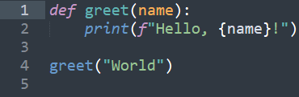

Рисунок 2.1 – Приклад простого коду на Python
Python має велику стандартну бібліотеку, яка включає модулі для роботи з файлами, мережею, веб-серверами, базами даних та багатьма іншими. Це дозволяє розробникам швидко і ефективно вирішувати різні задачі без необхідності створювати функціонал з нуля.
Python підтримує інтеграцію з багатьма сторонніми бібліотеками, що розширюють його можливості. У рамках проєкту для персоналізованих тренувань були використані наступні бібліотеки:
- Flask: Легкий веб-фреймворк, який дозволяє швидко створювати веб-додатки.
- SQLAlchemy: ORM (Object-Relational Mapping) бібліотека, яка полегшує роботу з базами даних.
- OpenAI API: Бібліотека для інтеграції з моделлю GPT-4, що дозволяє створювати персоналізовані тренувальні програми на основі взаємодії з чат-ботом.
Python є кросплатформенною мовою програмування, що означає, що написані на ній програми можуть виконуватися на різних операційних системах, включаючи Windows, macOS та Linux. Це забезпечує гнучкість у виборі середовища розробки та розгортання додатка.
Python має велику та активну спільноту розробників, які постійно вдосконалюють мову та створюють нові інструменти і бібліотеки. Завдяки цьому доступно багато ресурсів для навчання та підтримки, таких як документація, форуми, курси та приклади коду.
Для розробки додатка для персоналізованих тренувань Python був вибраний завдяки наступним перевагам:
- Швидкий старт та розробка: Простота мови та наявність багатої стандартної бібліотеки дозволяють швидко розпочати розробку проєкту.
- Гнучкість: Підтримка різних парадигм програмування та інтеграція з сторонніми бібліотеками надають гнучкість у реалізації різних функціональностей.
- Підтримка веб-розробки: Flask, один з популярних веб-фреймворків на Python, дозволяє створювати ефективні та масштабовані веб-додатки.
- Інтеграція з машинним навчанням: Можливість використання бібліотек для машинного навчання та інтеграції з API GPT-4 надає додатку додаткові можливості для створення персоналізованих тренувальних програм.
Вибір Python для розробки додатка для персоналізованих тренувань є обґрунтованим завдяки його простоті, читабельності, великій стандартній бібліотеці, розширюваності, кросплатформенності та активній спільноті. Ці переваги дозволяють швидко та ефективно розробляти функціональні та масштабовані веб-додатки, що відповідають вимогам сучасних користувачів.

2.2 Середовище розробки PyCharm
PyCharm – це інтегроване середовище розробки (IDE) для мови програмування Python, створене компанією JetBrains. PyCharm пропонує розробникам широкий спектр інструментів та функцій, які значно спрощують процес розробки, налагодження та тестування додатків. У цьому розділі розглядаються основні причини вибору PyCharm як середовища розробки для створення додатка для персоналізованих тренувань.
PyCharm випущений у 2010 році і швидко став одним з найпопулярніших IDE для розробки на Python. Він підтримує кілька операційних систем, включаючи Windows, macOS та Linux. PyCharm доступний у двох версіях: Community Edition та Professional Edition, яка надає розширені можливості.
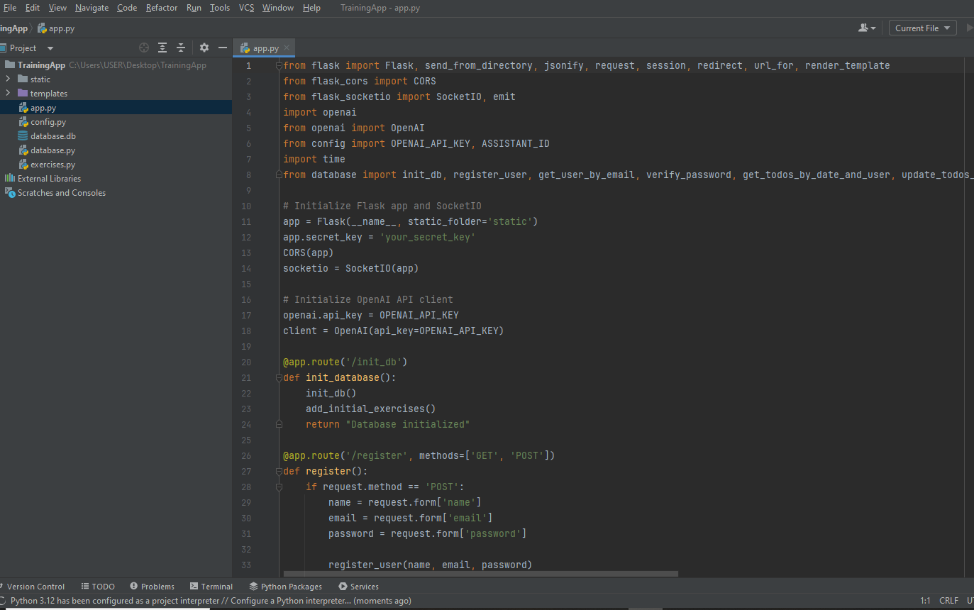

Рисунок 2.2 – Середовище розробки PyCharm
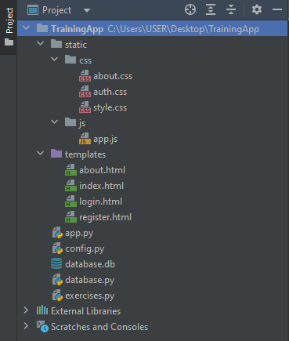

Рисунок 2.3 – Структура проєкту в PyCharm

PyCharm забезпечує широкий спектр функцій, які роблять його потужним інструментом для розробки Python додатків.
Основні функції включають:
- Підсвічування синтаксису та автодоповнення коду: PyCharm автоматично підсвічує синтаксис коду та пропонує автодоповнення, що значно прискорює процес написання коду та зменшує кількість помилок.
- Рефакторинг коду: PyCharm надає інструменти для автоматичного рефакторингу коду, що дозволяє легко змінювати структуру коду без порушення його функціональності.
- Інтеграція з системами контролю версій: PyCharm підтримує інтеграцію з популярними системами контролю версій, такими як Git, SVN та Mercurial, що дозволяє зручно керувати версіями коду та спільною роботою над проєктами.
- Налагодження: PyCharm має потужний вбудований налагоджувач, який дозволяє розробникам відслідковувати виконання коду, встановлювати точки зупинки, аналізувати змінні та виконувати інші дії для пошуку та виправлення помилок.
- Інструменти для тестування: PyCharm підтримує інтеграцію з фреймворками для тестування, такими як pytest та unittest, що дозволяє легко створювати та запускати тести для перевірки коректності коду.
- Інтеграція з веб-фреймворками: PyCharm забезпечує інтеграцію з популярними веб-фреймворками, такими як Flask та Django, що робить його ідеальним вибором для розробки веб-додатків на Python.
- Підтримка баз даних: PyCharm має вбудовані інструменти для роботи з базами даних, що дозволяє легко підключатися до баз даних, виконувати SQL-запити та керувати даними безпосередньо з IDE.

PyCharm пропонує ряд інструментів для підвищення продуктивності розробників:
- Швидкий пошук та навігація: PyCharm дозволяє швидко знаходити файли, класи, методи та інші елементи проєкту, що значно спрощує навігацію по великому коду.
- Інтерактивний інтерпретатор: PyCharm має вбудований інтерактивний інтерпретатор Python, що дозволяє виконувати команди та експериментувати з кодом у реальному часі.
- Інструменти для роботи з HTML, CSS та JavaScript: PyCharm забезпечує підтримку підсвічування синтаксису та автодоповнення для HTML, CSS та JavaScript, що робить його зручним інструментом для фронтенд розробки.
Для розробки додатка для персоналізованих тренувань PyCharm був вибраний завдяки наступним перевагам:
- Інтеграція з Flask: PyCharm має вбудовану підтримку для Flask, що значно спрощує розробку та налагодження веб-додатків на цьому фреймворку.
- Зручне налагодження: Потужний налагоджувач дозволяє швидко знаходити та виправляти помилки, що робить процес розробки більш ефективним.
- Підтримка баз даних: Інструменти для роботи з базами даних дозволяють легко керувати даними користувачів та тренувальними програмами безпосередньо з середовища розробки.
- Розширюваність: PyCharm підтримує різноманітні плагіни та розширення, що дозволяє адаптувати IDE до специфічних потреб проєкту.
PyCharm є потужним і зручним середовищем розробки, яке пропонує широкий спектр інструментів для розробки, налагодження та тестування Python додатків. Використання PyCharm у проєкті для персоналізованих тренувань дозволяє розробникам швидко та ефективно створювати якісний код, зручно керувати базами даних, інтегруватися з веб-фреймворками та підтримувати високий рівень продуктивності. Ці переваги роблять PyCharm ідеальним вибором для даного проєкту.

2.3 Веб-фреймворк Flask
Flask — це мікрофреймворк для розробки веб-додатків на мові програмування Python. Він розроблений для того, щоб бути легким і простим у використанні, забезпечуючи при цьому всі необхідні інструменти для створення повнофункціональних веб-додатків. У цьому розділі детально розглядаються причини вибору Flask для розробки додатка для персоналізованих тренувань, а також його переваги та можливості.

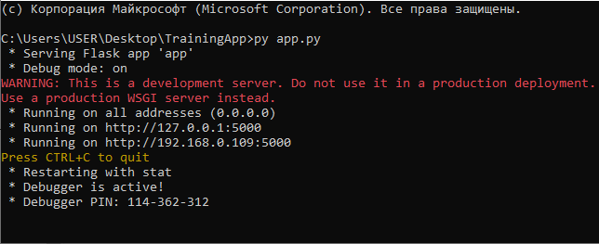

Рисунок 2.4 – Приклад запуска Flask додатку

Flask був створений Арміном Ронмахером і вперше випущений у квітні 2010 року. Він побудований на основі Werkzeug WSGI інструментарію та Jinja2 шаблонізатора. Flask позиціонується як мікрофреймворк, що означає, що він забезпечує лише основний набір функцій, залишаючи додаткові можливості для реалізації через розширення та сторонні бібліотеки.
Flask відомий своєю легкістю та простотою використання, що робить його відмінним вибором для новачків та досвідчених розробників. Основні функції Flask включають:
- Маршрутизація: Flask дозволяє легко визначати маршрути для обробки HTTP-запитів. Наприклад, простий маршрут, що повертає "Hello, World!", можна реалізувати так:
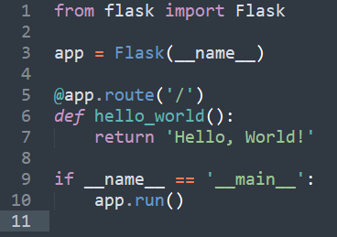

Рисунок 2.5 – Приклад маршруторизації у Flask

- Шаблонізація: Flask використовує потужний шаблонізатор Jinja2, що дозволяє створювати динамічні HTML сторінки. Шаблони Jinja2 підтримують використання змінних, циклів, умов та інших конструкцій, що робить їх гнучкими та зручними для розробки.
- Розширюваність: Flask підтримує безліч розширень, які додають додаткову функціональність, таку як інтеграція з базами даних, аутентифікація користувачів, валідація форм та інші можливості.

Мінімалізм та гнучкість:
Однією з головних переваг Flask є його мінімалістичний підхід, що надає розробникам повну гнучкість у виборі компонентів та архітектури додатка. Flask не нав'язує конкретний спосіб організації коду або використання певних інструментів, що дозволяє створювати додатки відповідно до власних потреб та вимог.

Інтеграція з базами даних:
Flask легко інтегрується з різними базами даних завдяки розширенням, таким як Flask-SQLAlchemy, Flask-Migrate та інші. Це дозволяє розробникам зручно працювати з базами даних, використовуючи ORM (Object-Relational Mapping) для взаємодії з даними на високому рівні абстракції.

Підтримка аутентифікації та авторизації:
Flask надає інструменти для реалізації аутентифікації та авторизації користувачів за допомогою розширень, таких як Flask-Login, Flask-Security та Flask-OAuth. Це дозволяє легко додавати функціональність реєстрації, входу та управління правами доступу до додатка.

Розробка RESTful API:
Flask є чудовим вибором для розробки RESTful API завдяки своїй простоті та гнучкості. Flask-RESTful — це розширення для Flask, яке спрощує створення RESTful сервісів, забезпечуючи зручний інтерфейс для визначення ресурсів, обробки запитів та формування відповідей.

Активна спільнота та підтримка:
Flask має велику та активну спільноту розробників, що забезпечує наявність багатьох ресурсів для навчання та підтримки. Офіційна документація, форуми, курси та приклади коду роблять Flask доступним та зручним інструментом для розробників будь-якого рівня.

Переваги використання Flask у даному проєкті:
Для розробки додатка для персоналізованих тренувань Flask був вибраний завдяки наступним перевагам:
- Легкість та простота: Flask дозволяє швидко розпочати розробку та зосередитися на функціональності додатка, не витрачаючи час на складні налаштування.
- Гнучкість: Мінімалістичний підхід Flask надає повну гнучкість у виборі компонентів та архітектури додатка.
- Розширюваність: Підтримка багатьох розширень дозволяє легко додавати необхідну функціональність, таку як робота з базами даних та аутентифікація користувачів.
- Інтеграція з OpenAI API: Flask забезпечує зручну інтеграцію з OpenAI API для використання GPT-4 для генерації персоналізованих тренувальних програм.
Вибір Flask для розробки додатка для персоналізованих тренувань є обґрунтованим завдяки його легкості, простоті, гнучкості та розширюваності. Flask надає всі необхідні інструменти для швидкої та ефективної розробки веб-додатків, забезпечуючи при цьому високу якість та функціональність кінцевого продукту. Завдяки великій спільноті та підтримці, Flask є чудовим вибором для проєктів будь-якого рівня складності.

3. ОПИС СПЕЦІАЛІЗОВАНОЇ ПРОГРАМНОЇ СИСТЕМИ ДЛЯ ПЕРСОНАЛІЗОВАНИХ ТРЕНУВАНЬ

3.1 Загальна структура додатка
У цьому підрозділі описується загальна структура веб-додатка для персоналізованих тренувань. Додаток складається з кількох основних компонентів, кожен з яких виконує певні функції. Загальна структура включає серверну частину (бекенд), клієнтську частину (фронтенд), базу даних та інтеграцію з зовнішніми API.
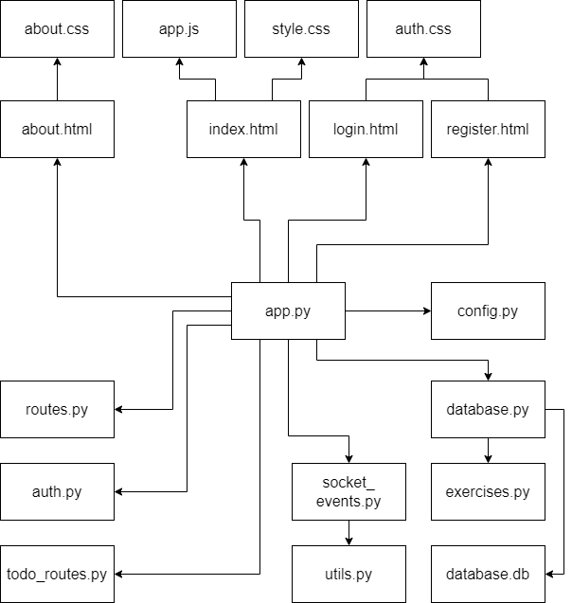

Рисунок 3.1 – Загальна структура додатка

3.1.1 Серверна частина (Бекенд)
Серверна частина додатка реалізована на основі веб-фреймворку Flask. Основні функції бекенда:
- Обробка HTTP-запитів: Маршрутизація запитів користувачів до відповідних обробників.
- Аутентифікація та авторизація: Реєстрація та вхід користувачів, зберігання сесій.
- Взаємодія з базою даних: Збереження, оновлення та отримання даних про тренування та користувачів.
- Інтеграція з OpenAI API: Обробка запитів до GPT-4 для генерації персоналізованих тренувальних програм.

3.1.2 Клієнтська частина (Фронтенд)
Клієнтська частина додатка представлена HTML, CSS та JavaScript файлами. Основні функції фронтенда:
- Інтерфейс користувача: Відображення сторінок додатка, таких як головна сторінка, сторінка входу, сторінка реєстрації та сторінка "Про нас".
- Динамічна взаємодія: Використання JavaScript для динамічної взаємодії з користувачем, таких як додавання завдань, редагування тренувальних програм та спілкування з асистентом.
- Стилізація: CSS файли, що забезпечують стиль та макет додатка.

3.1.3 База даних
База даних використовується для зберігання інформації про користувачів, їх тренувальні програми та інші дані. Основні функції бази даних:
- Зберігання даних: Таблиці для зберігання інформації про користувачів, тренувальні програми та інші дані.
- Запити до бази даних: Отримання та оновлення даних відповідно до запитів користувачів.

3.1.4 Інтеграція з зовнішніми API
Додаток використовує OpenAI API для генерації персоналізованих тренувальних програм. Основні функції інтеграції:
- Запити до OpenAI API: Відправлення запитів до GPT-4 для отримання відповідей та рекомендацій.
- Обробка відповідей: Обробка отриманих від GPT-4 відповідей для подальшого використання у додатку.

Загальна схема взаємодії компонентів
- Користувач взаємодіє з додатком через веб-браузер (клієнтська частина).
- Фронтенд обробляє введення користувача та відправляє HTTP-запити до серверної частини.
- Бекенд обробляє запити, взаємодіє з базою даних та, за потреби, з зовнішніми API.
- База даних зберігає та надає необхідну інформацію.
- OpenAI API генерує відповіді на запити, які обробляються та відправляються назад до клієнта.
Ця структура забезпечує чіткий поділ обов'язків між різними частинами додатка та полегшує його розробку, підтримку та масштабування.

3.2 Бекенд частина
Бекенд частина додатка реалізована на основі веб-фреймворку Flask і забезпечує обробку HTTP-запитів, аутентифікацію та авторизацію користувачів, взаємодію з базою даних та інтеграцію з зовнішніми API.

3.2.1 Ініціалізація додатка
Ініціалізація Flask-додатка включає налаштування основних параметрів, підключення розширень та визначення конфігурації.
Ініціалізація додатка починається зі створення екземпляра Flask, де вказується статична директорія для зберігання статичних файлів. Далі встановлюється секретний ключ для сесійного управління, який забезпечує безпеку додатка. Для забезпечення доступу до ресурсу з інших доменів застосовується CORS (Cross-Origin Resource Sharing). Крім того, ініціалізується SocketIO для забезпечення можливості двосторонньої комунікації в реальному часі між клієнтами та сервером.
Після цього налаштовується клієнт для взаємодії з OpenAI API. Для цього використовується ключ API, який дозволяє автентифікацію та доступ до сервісів OpenAI. Ініціалізація клієнта включає встановлення ключа API як у змінній оточення, так і у спеціально створеному екземплярі клієнта OpenAI, що дозволяє використовувати можливості штучного інтелекту для виконання різноманітних завдань у додатку.

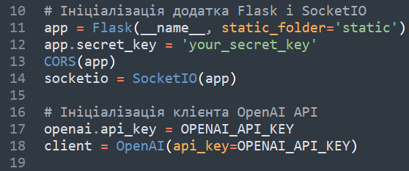

Рисунок 3.2 – Ініціалізація Flask-додатка

3.2.2 Маршрутизація та обробка запитів
Бекенд частина реалізує маршрути для обробки запитів користувачів. Основні маршрути включають наступне.
Ініціалізація бази даних виконується через маршрут /init_db, який викликає функцію init_database. При зверненні до цього маршруту виконується функція init_db, яка створює необхідні таблиці та структури бази даних. Після цього викликається функція add_initial_exercises, яка додає початковий набір вправ у базу даних. По завершенні процесу ініціалізації користувач отримує повідомлення "Database initialized".

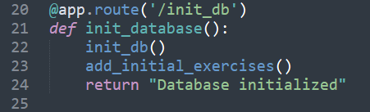

Рисунок 3.3 – Ініціалізація бази даних

Реєстрація користувача:
Функція register у веб-додатку Flask обробляє запити реєстрації користувачів, підтримуючи як GET, так і POST методи. Коли користувач надсилає форму реєстрації через POST-запит, функція отримує введені дані: ім'я, електронну пошту та пароль. Потім ці дані передаються до функції register_user, яка відповідає за збереження нового користувача у базі даних. Після успішної реєстрації користувач перенаправляється на сторінку входу за допомогою функції redirect і url_for('login').
Якщо запит є GET-запитом, тобто коли користувач просто відкриває сторінку реєстрації, функція відображає HTML-шаблон register.html, який містить форму для введення даних реєстрації. Таким чином, функція забезпечує як відображення сторінки реєстрації, так і обробку введених даних для створення нового користувача, забезпечуючи плавний та інтерактивний процес реєстрації у веб-додатку.

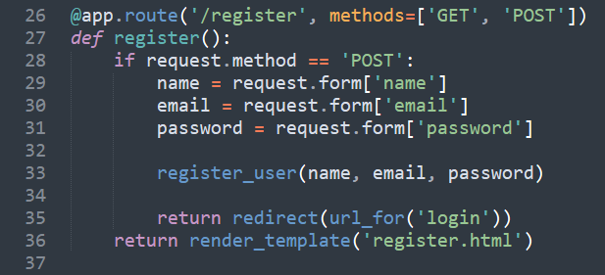

Рисунок 3.4 – Функція register у веб-додатку Flask

Вхід користувача:
Функція login у веб-додатку Flask обробляє як GET, так і POST запити для входу користувача. Коли користувач відправляє форму через POST-запит, функція отримує введені дані з форми, зокрема електронну пошту та пароль. Далі виконується пошук користувача за електронною поштою в базі даних за допомогою функції get_user_by_email. Якщо користувач знайдений, пароль перевіряється за допомогою функції verify_password. У разі успішної перевірки, у сесію додаються дані користувача (ID та ім'я), і користувач перенаправляється на головну сторінку.
У разі невдалої спроби входу, наприклад, якщо користувача не знайдено або пароль неправильний, відповідні повідомлення про помилку зберігаються у змінних email_error та password_error. Ці змінні потім передаються в шаблон login.html, де відображаються повідомлення про помилки, якщо вони є. Якщо запит є GET-запитом, тобто коли користувач просто відкриває сторінку входу, функція просто відображає сторінку входу без будь-яких помилок.
Вихід користувача:
Функція logout, яка обробляється маршрутом /logout, видаляє з сесії дані користувача, такі як user_id та user_name, використовуючи метод session.pop. Після цього користувача перенаправляють на сторінку входу, використовуючи функцію redirect разом із url_for('login').

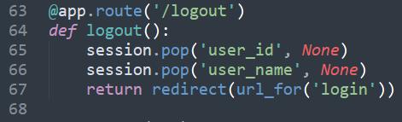

Рисунок 3.5 – Функція logout

Обробка завдань (To-Do):
Для обробки завдань (To-Do) у додатку реалізовано кілька маршрутів, які забезпечують функціональність створення, оновлення та видалення завдань для користувачів. Функція get_todo_by_date відповідає за отримання списку завдань для конкретної дати. Коли користувач запитує завдання на певний день, функція витягує ідентифікатор користувача із сесії, викликає метод get_todos_by_date_and_user, щоб отримати відповідні завдання, і повертає їх у форматі JSON для відображення на клієнтській стороні.
Функція update_todo_by_date дозволяє користувачам оновлювати список завдань для заданої дати. Коли користувач відправляє змінені або нові завдання через POST-запит, функція знову ж таки використовує ідентифікатор користувача із сесії для ідентифікації, витягує дані у форматі JSON з запиту і викликає метод update_todos_by_date_and_user, щоб оновити відповідні записи у базі даних. Після успішного оновлення, функція повертає підтверджувальне повідомлення у форматі JSON.
Для видалення завдань реалізовано два окремих маршрути. clear_todo_by_date дозволяє видалити всі завдання для конкретної дати, використовуючи метод clear_todos_by_date_and_user з відповідним ідентифікатором користувача та датою. Цей маршрут відповідає за очищення завдань лише на вибраний день. Маршрут clear_all_todos видаляє всі списки завдань для поточного користувача, викликаючи метод clear_all_todos_by_user. Обидва маршрути повертають підтвердження успішного видалення у форматі JSON, забезпечуючи зручність управління завданнями для користувачів.
Інтеграція з OpenAI API:
Для інтеграції з OpenAI API використовується функція wait_on_run, яка очікує завершення виконання задачі, перевіряючи її статус з періодичними інтервалами. Коли на сервер надходить повідомлення через функцію handle_message, створюється новий потік розмови з OpenAI, додається повідомлення користувача, і створюється запит до асистента OpenAI GPT-4. Після завершення задачі отримуються всі повідомлення з потоку, зокрема відповідь асистента. Якщо у відповіді асистента міститься спеціальний маркер для програми тренувань, ця програма зберігається у базі даних. Відповідь асистента потім відправляється назад клієнту через WebSocket.

3.2.3 Взаємодія з базою даних
Бекенд частина додатку включає набір функцій для взаємодії з базою даних, що забезпечує збереження та отримання даних про користувачів, тренувальні програми та іншу інформацію. Ці функції охоплюють широкий спектр операцій, таких як ініціалізація бази даних (init_db), реєстрація нових користувачів (register_user), перевірка існуючих користувачів за електронною поштою (get_user_by_email) та верифікація паролів (verify_password). Також включені функції для роботи з щоденними завданнями (get_todos_by_date _and_user, update_todos_by_date_and_user, clear_todos_by_date_and_user, clear_all_todos_by_user), збереження тренувальних програм (save_ training_program), отримання списку вправ (get_all_exercises), додавання вправ до списку завдань (add_exercise_to_todos) та додавання початкових вправ (add_initial_exercises). Ці функції забезпечують ефективну обробку даних та інтеграцію між різними частинами системи.
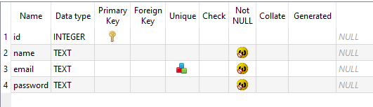

Рисунок 3.6 – Таблиця users
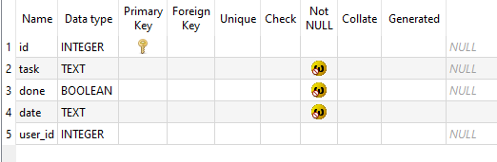

Рисунок 3.7 – Таблиця todos

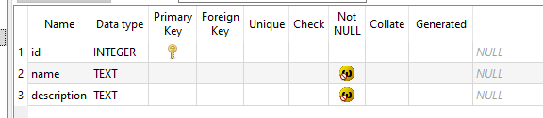

Рисунок 3.8 – Таблиця exercises

3.2.4 Обслуговування статичних файлів
Бекенд частина додатка, побудована на Flask, забезпечує обробку запитів, взаємодію з базою даних, аутентифікацію користувачів та інтеграцію з OpenAI API. Однією з ключових складових цієї архітектури є обслуговування статичних файлів, таких як CSS та JavaScript, які забезпечують стиль та функціональність клієнтської частини додатка. Для обслуговування цих файлів використовуються спеціальні маршрути, які спрямовують запити до відповідних директорій. Наприклад, маршрут @app.route('/static/css/style.css') обробляє запити для отримання головного файлу стилів style.css, повертаючи його з директорії static/css. Подібним чином обробляються запити для інших файлів стилів, таких як auth.css та about.css, що відповідають за стилізацію сторінок аутентифікації та інформаційної сторінки відповідно.
Крім CSS файлів, бекенд також обслуговує запити на отримання JavaScript файлів, які забезпечують функціональність клієнтської частини додатка. Маршрут @app.route('/static/js/app.js') обробляє запити для отримання головного JavaScript файлу app.js, який знаходиться в директорії static/js. Використання функції send_from_directory дозволяє безпечно та ефективно передавати ці файли клієнту, забезпечуючи швидке завантаження та виконання необхідних скриптів. Такий підхід до обслуговування статичних файлів дозволяє розділяти серверну та клієнтську частини додатка, забезпечуючи чітку структуру та легкість у підтримці коду.
Таким чином, обслуговування статичних файлів є невід'ємною частиною бекенд архітектури, що забезпечує надійну основу для роботи веб-додатка. Воно дозволяє ефективно керувати стилями та функціональністю клієнтської частини, забезпечуючи при цьому безпеку та швидкодію. Завдяки використанню Flask та відповідних маршрутів, додаток може легко масштабуватися та адаптуватися до змінних вимог, забезпечуючи при цьому зручність для розробників та користувачів.

3.3 Фронтенд частина
Фронтенд частина додатка забезпечує взаємодію користувача з додатком через веб-браузер. Вона включає HTML, CSS та JavaScript файли, які відповідають за відображення сторінок, стилізацію елементів та динамічну взаємодію з користувачем.

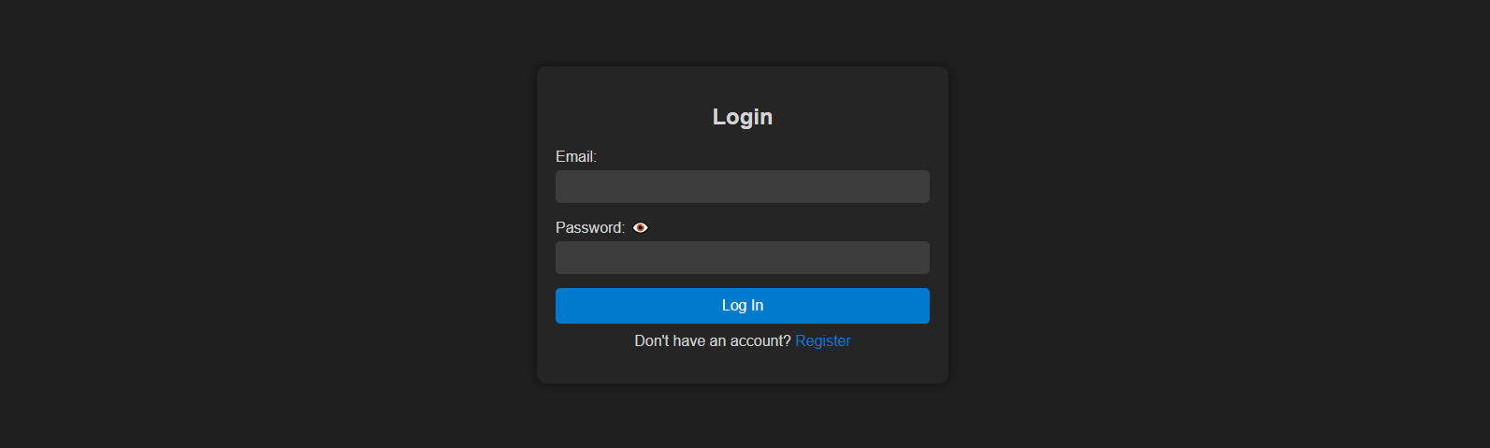

Рисунок 3.9 – Сторінка авторизації

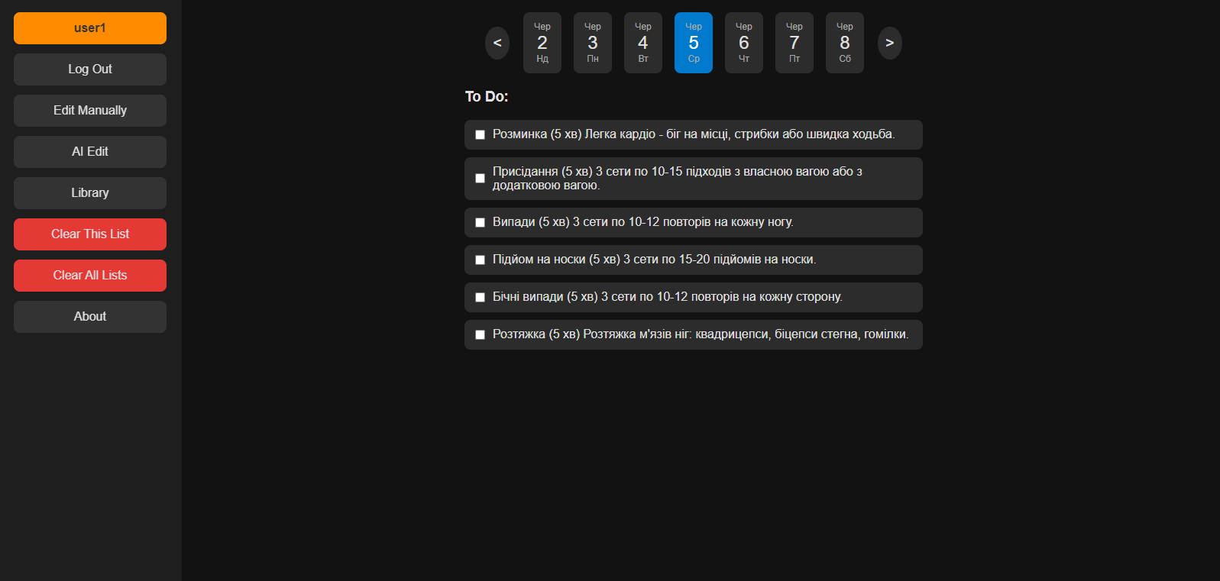

Рисунок 3.10 – Головна сторінка

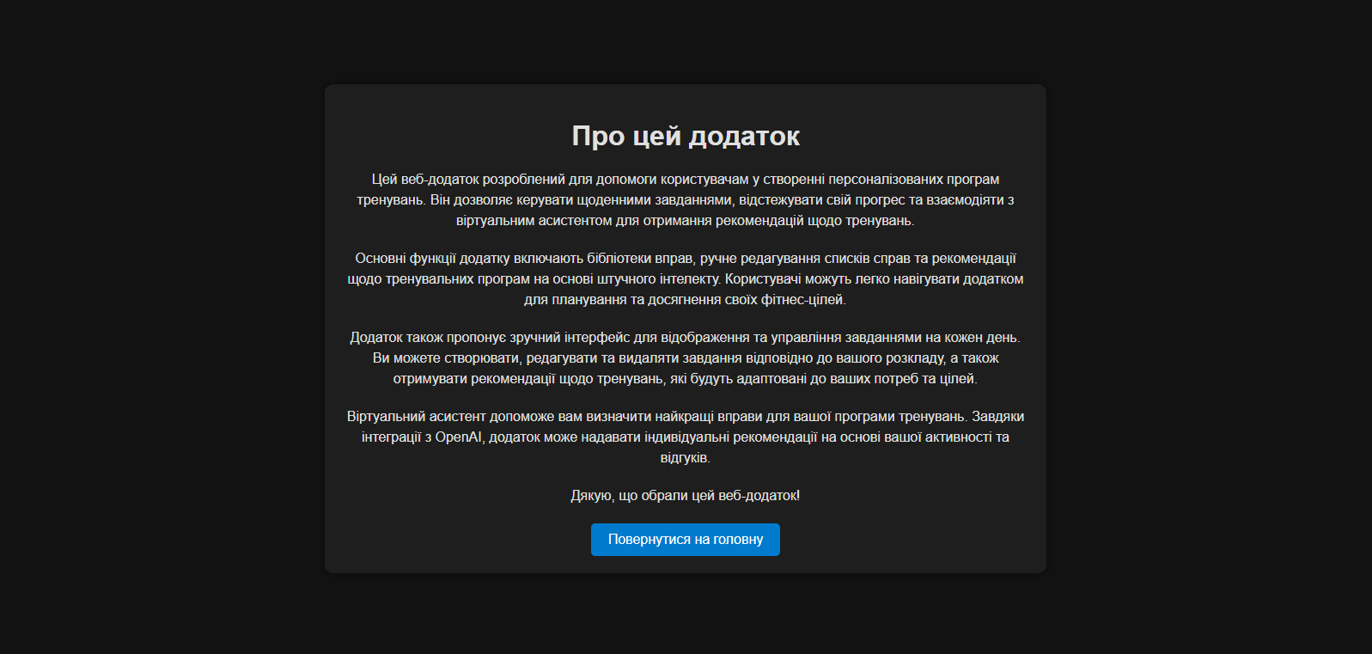

Рисунок 3.11 – Сторінка про додаток

3.3.1 HTML Шаблони
HTML шаблони забезпечують структуру та розмітку сторінок додатка. Основні шаблони включають:
- index.html: Головна сторінка додатка, яка містить структуру для відображення календаря, списку завдань та бічної панелі з кнопками.
- login.html: Сторінка входу, яка містить форму для введення електронної пошти та пароля.
- register.html: Сторінка реєстрації, яка містить форму для введення імені, електронної пошти та пароля.
- about.html: Сторінка "Про нас", яка містить інформацію про додаток.

3.3.2 CSS Файли
CSS файли забезпечують стилізацію елементів та макет сторінок додатка. Основні файли стилів включають:
- style.css: Основний файл стилів для головної сторінки, який визначає загальний вигляд додатка, включаючи кольори, шрифти та розташування елементів.
- auth.css: Файл стилів для сторінок входу та реєстрації, який забезпечує стиль форм та кнопок.
- about.css: Файл стилів для сторінки "Про нас", який визначає вигляд тексту та загальний макет сторінки.

3.3.3 JavaScript
JavaScript файли забезпечують динамічну взаємодію користувача з додатком. Основні функції включають:
- Навігація по днях в календарі: JavaScript код забезпечує можливість переходу між днями, відображаючи завдання для вибраного дня.
- Обробка завдань (To-Do): JavaScript код дозволяє додавати, редагувати та видаляти завдання, а також зберігати зміни на сервері.
- Інтеракція з чат-асистентом: Код забезпечує відправку повідомлень до GPT-4 та відображення відповідей асистента у чаті.
- Додаткові функції: JavaScript також забезпечує обробку подій для кнопок реєстрації, входу, виходу, та відображення бібліотеки вправ.
Фронтенд частина додатка забезпечує зручний та інтуїтивно зрозумілий інтерфейс користувача, який дозволяє легко взаємодіяти з додатком. Використання HTML, CSS та JavaScript дозволяє створити динамічний та привабливий інтерфейс, який забезпечує ефективну взаємодію з бекенд частиною додатка.

3.4 Функціональність додатку
Функціональність додатку для персоналізованих тренувань забезпечує можливість створення, редагування та управління тренувальними програмами користувачів. Основні функції додатку включають:

3.4.1 Реєстрація та авторизація користувачів
Додаток надає можливість новим користувачам реєструватися та існуючим користувачам входити в систему. Після успішної реєстрації користувачі можуть увійти, використовуючи свої облікові дані. Реєстрація та авторизація включають наступні функції:
- Форма реєстрації: Користувачі вводять своє ім'я, електронну пошту та пароль.
- Форма входу: Користувачі вводять свою електронну пошту та пароль для доступу до своїх персоналізованих даних.

3.4.2 Генерація персоналізованих тренувальних програм
Додаток використовує OpenAI GPT-4 для генерації персоналізованих тренувальних програм на основі введених користувачем даних та їх взаємодії з чат-ботом. Ключові функції включають:
- Взаємодія з чат-ботом: Користувачі можуть задавати питання та отримувати відповіді від GPT-4, що включають рекомендації щодо тренувань.
- Створення програми тренувань: Генерація програми тренувань на основі відповідей чат-бота.

3.4.3 Самостійне створення тренувальних програм
Додаток надає можливість користувачам самостійно створювати та редагувати свої тренувальні програми. Основні функції включають:
- Додавання завдань: Користувачі можуть додавати нові завдання у програму тренувань.
- Редагування завдань: Можливість редагувати існуючі завдання.
- Збереження змін: Всі зміни автоматично зберігаються у базі даних.

3.4.4 Використання бібліотеки вправ
Додаток включає бібліотеку вправ, з якої користувачі можуть вибирати вправи для додавання у свої тренувальні програми. Основні функції включають:
- Перегляд бібліотеки вправ: Користувачі можуть переглядати доступні вправи.
- Додавання вправ у програму: Можливість додавати вибрані вправи у свою програму тренувань.

3.4.5 Збереження та управління даними користувача
Додаток зберігає дані про тренувальні програми користувачів, включаючи завдання (To-Do) для кожного дня. Основні функції управління даними включають:
- Додавання та редагування завдань: Користувачі можуть додавати нові завдання, редагувати існуючі та позначати їх як виконані.
- Збереження змін: Всі зміни автоматично зберігаються у базі даних.

3.4.6 Взаємодія з OpenAI GPT-4
Додаток інтегрується з OpenAI GPT-4 для отримання рекомендацій та створення персоналізованих програм. Основні функції включають:
- Надсилання запитів: Відправлення введених користувачем запитів до GPT-4.
- Обробка відповідей: Обробка отриманих відповідей та інтеграція їх у тренувальні програми.

3.4.7 Обробка запитів користувача
Додаток обробляє запити користувача на сервері, включаючи запити на отримання, оновлення та видалення завдань. Основні функції включають:
- Отримання завдань за датою: Повернення списку завдань для конкретної дати.
- Оновлення завдань: Збереження змін у завданнях користувача.
- Видалення завдань: Видалення завдань для певної дати або всіх завдань.
Функціональність додатку забезпечує повний цикл управління персоналізованими тренуваннями користувачів, від реєстрації та авторизації до генерації тренувальних програм і збереження даних. Інтеграція з OpenAI GPT-4 дозволяє надавати користувачам високоякісні рекомендації, а можливість самостійного створення програм та використання бібліотеки вправ робить додаток гнучким і зручним інструментом для підтримки їх фізичної форми.

3.5 Процес створення програми тренувань
Процес створення програми тренувань у додатку для персоналізованих тренувань включає кілька кроків, які забезпечують користувачам зручність і гнучкість у створенні та редагуванні своїх тренувальних програм. У цьому розділі детально описані основні етапи цього процесу.

Реєстрація та вхід.
Першим кроком є реєстрація нового користувача або вхід в систему для існуючого користувача.
- Реєстрація користувача: Користувач вводить своє ім'я, електронну пошту та пароль у форму реєстрації. Після успішної реєстрації дані користувача зберігаються у базі даних.
- Вхід в систему: Користувач вводить електронну пошту та пароль у форму входу. Після успішної аутентифікації користувач перенаправляється на головну сторінку додатка.
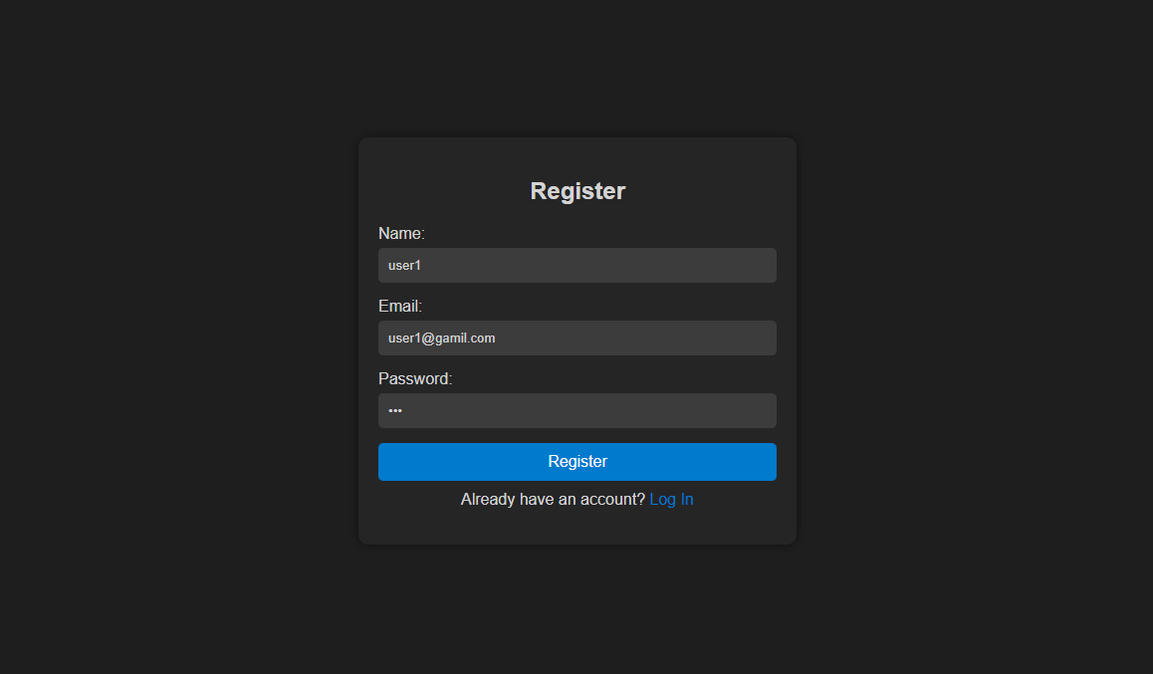

Рисунок 3.12 – Приклад реєстрації користувача

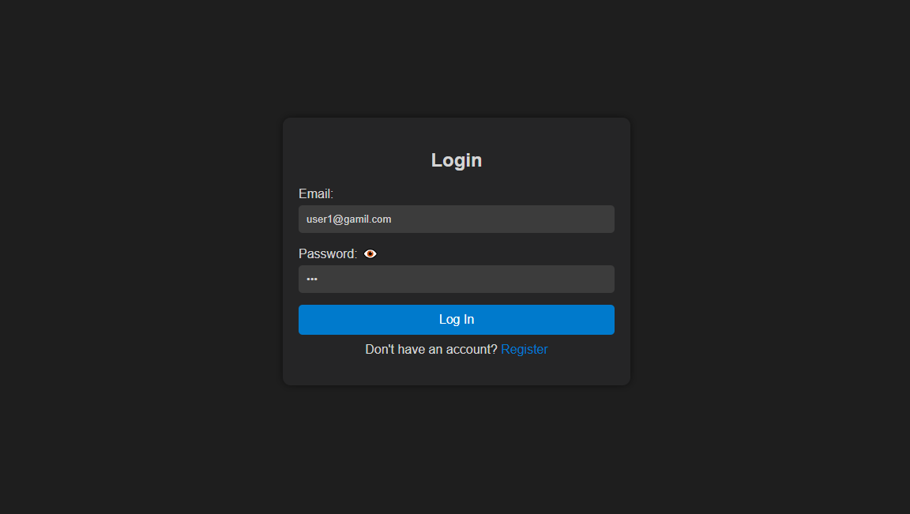

Рисунок 3.13 – Приклад авторизації користувача

Вибір дати та перегляд завдань.
Після входу в систему користувач потрапляє на головну сторінку, де відображається календар. Користувач може вибрати будь-яку дату для перегляду або редагування завдань (тренувальних програм) на цей день.
- Календар: Користувач може переміщатися між днями за допомогою стрілок "вліво" та "вправо". Вибраний день відображається з виділенням.

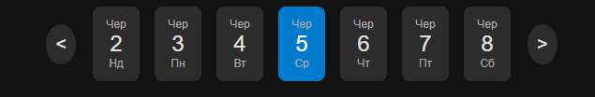

Рисунок 3.14 – Календар

Створення та редагування завдань.
Користувач може самостійно створювати та редагувати свої тренувальні програми. Для цього він може використовувати форми для додавання нових завдань або редагування існуючих.
- Додавання завдань: Користувач натискає кнопку "Edit Manually", щоб відкрити форму редагування завдань. У формі він може додати нові завдання, вказавши їх опис.
- Редагування завдань: Існуючі завдання можна редагувати, змінюючи їх опис або видаляючи непотрібні завдання. Зміни автоматично зберігаються у базі даних.
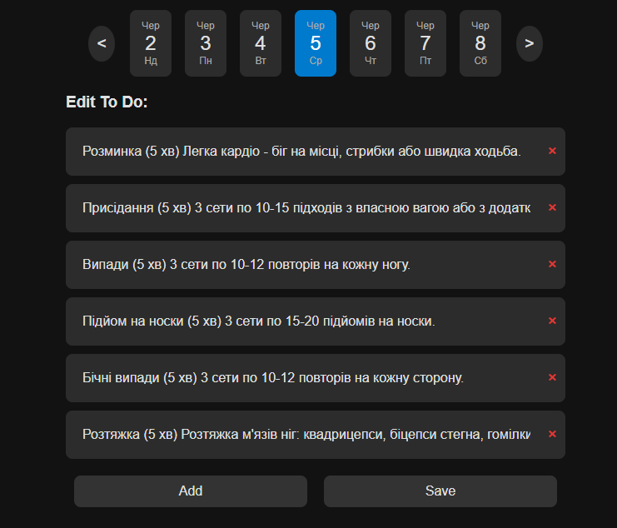

Рисунок 3.15 – Приклад створення та редагування завдань

Використання бібліотеки вправ.
Користувачі можуть вибирати вправи з бібліотеки вправ та додавати їх до своєї програми тренувань.
- Бібліотека вправ: Користувач натискає кнопку "Library" для перегляду доступних вправ. У бібліотеці відображається список вправ з коротким описом.
- Додавання вправ: Користувач може вибрати будь-яку вправу та додати її до своєї програми тренувань, натиснувши відповідну кнопку.
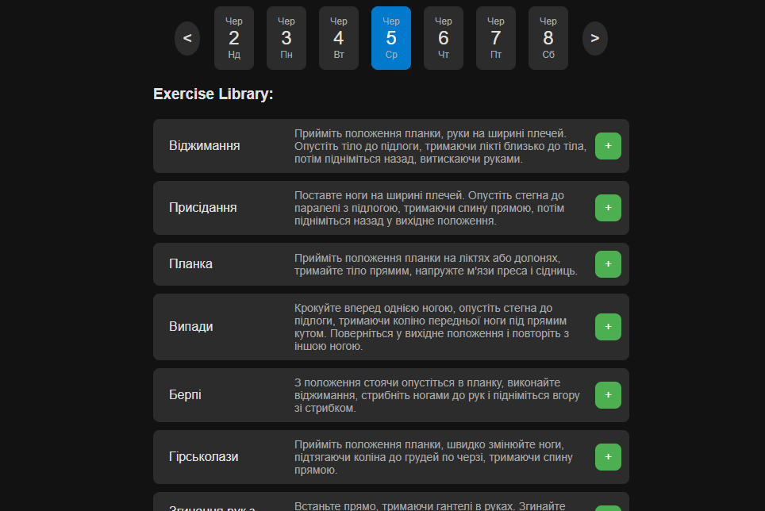

Рисунок 3.16 – Бібліотека вправ

Генерація програми тренувань за допомогою GPT-4
Додаток інтегрується з OpenAI GPT-4 для автоматичної генерації персоналізованих тренувальних програм на основі введених користувачем даних та їх взаємодії з чат-ботом.
- Взаємодія з чат-ботом: Користувач натискає кнопку "AI Edit", щоб відкрити чат з GPT-4. Він може задавати питання або надавати інформацію про свої тренування.
- Генерація програми: На основі відповідей чат-бота генерується персоналізована програма тренувань, яка автоматично додається до завдань користувача.
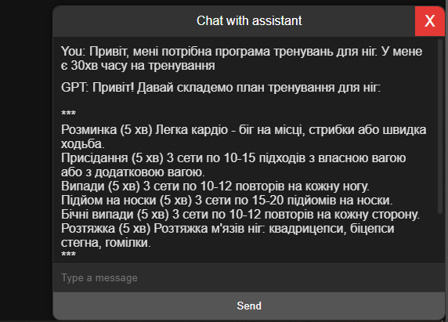

Рисунок 3.17 – Приклад взаємодії з чат-ботом

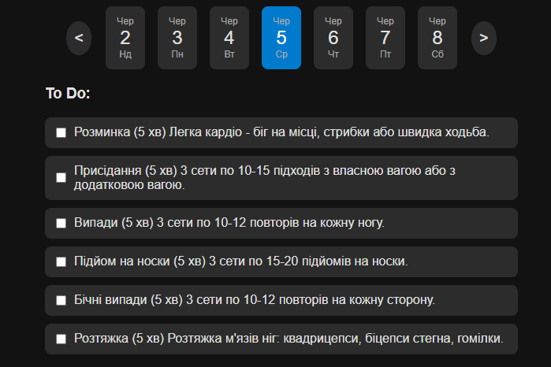

Рисунок 3.18 – Результат взаємодії з чат-ботом

Збереження та управління програмою тренувань.
Після створення або редагування програми тренувань всі зміни автоматично зберігаються у базі даних. Користувач може переглядати та редагувати свої завдання у будь-який час.
Процес створення програми тренувань у додатку для персоналізованих тренувань забезпечує користувачам зручність та гнучкість у управлінні своїми тренуваннями. Додаток надає можливість самостійного створення програм, вибору вправ з бібліотеки та використання GPT-4 для автоматичної генерації тренувальних програм. Це робить додаток потужним інструментом для підтримки фізичної форми користувачів, забезпечуючи персоналізований підхід до їх тренувань.

3.6 Тестування додатка
Тестування додатка є важливою частиною процесу розробки, яка забезпечує його надійність, функціональність та відповідність вимогам. У цьому розділі розглянемо основні етапи тестування додатка для персоналізованих тренувань.
Тестування функцій реєстрації та входу включає перевірку правильності роботи форм реєстрації та входу, а також обробку помилок:
- Тестування реєстрації: Перевірка можливості успішної реєстрації нового користувача з коректними даними.
- Тестування входу: Перевірка можливості входу в систему з коректними обліковими даними, а також обробка помилок при введенні некоректних даних.
- Обробка помилок: Перевірка відображення повідомлень про помилки при введенні некоректних даних.
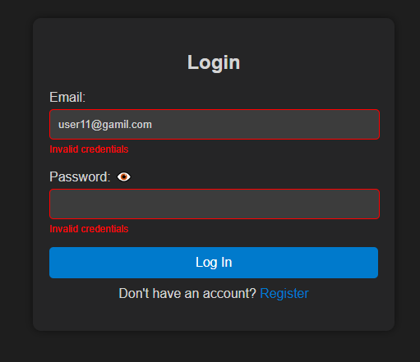

Рисунок 3.19 – Відображення повідомлень про помилки при введенні некоректних даних

Тестування функцій створення та редагування завдань включає перевірку можливості додавання, редагування та видалення завдань:
- Тестування додавання завдань: Перевірка можливості додавання нових завдань до програми тренувань.
- Тестування редагування завдань: Перевірка можливості редагування існуючих завдань.
- Тестування видалення завдань: Перевірка можливості видалення завдань з програми тренувань.
Тестування функцій бібліотеки вправ включає перевірку можливості перегляду та вибору вправ з бібліотеки:
- Тестування перегляду бібліотеки: Перевірка відображення списку доступних вправ у бібліотеці.
- Тестування додавання вправ: Перевірка можливості додавання вибраних вправ до програми тренувань.
Тестування інтеграції з GPT-4 включає перевірку можливості взаємодії з чат-ботом та генерації персоналізованих тренувальних програм:
- Тестування взаємодії з чат-ботом: Перевірка можливості відправки запитів до GPT-4 та отримання відповідей.
- Тестування генерації програми тренувань: Перевірка правильності генерації програми тренувань на основі відповідей GPT-4.
Тестування функцій збереження та управління даними включає перевірку коректного збереження змін у базі даних та відображення актуальних даних користувачам:
- Тестування збереження даних: Перевірка автоматичного збереження змін у базі даних.
- Тестування відображення актуальних даних: Перевірка відображення актуальних даних після внесення змін.
Тестування додатка забезпечує його надійність та відповідність вимогам. Воно включає перевірку основних функцій, таких як реєстрація та вхід, створення та редагування завдань, використання бібліотеки вправ, інтеграція з GPT-4 та збереження даних. Завдяки ретельному тестуванню можна виявити та виправити помилки, забезпечивши високу якість та функціональність додатка.

ВИСНОВОК

У процесі розробки спеціалізованої програмної системи для персоналізованих тренувань було проведено детальний аналіз існуючих рішень та технологій, що дозволило визначити основні вимоги до функціональності та технічного виконання веб-додатка. Виявлені недоліки існуючих фітнес-додатків, таких як обмежена персоналізація, відсутність інтерактивних функцій та складність у використанні, були враховані при створенні власного рішення, що дозволило розробити більш конкурентоспроможний та зручний продукт.
Мій веб-додаток забезпечує високий рівень персоналізації тренувальних програм, використовуючи дані користувачів, такі як фізичні параметри, цілі тренувань та активность. Інтерактивний чат-бот на базі GPT-4 надає користувачам індивідуальні рекомендації в режимі реального часу, допомагає створювати програми тренувань та відповідає на запитання, що значно підвищує зручність та ефективність використання додатка. Велика бібліотека вправ з детальними інструкціями та можливість самостійного створення тренувальних програм забезпечують користувачам свободу у виборі та налаштуванні своїх тренувань.
Однією з ключових характеристик веб-додатка є можливість автоматичної генерації програм тренувань за допомогою GPT-4 асистента. Це дозволяє створювати індивідуальні тренувальні програми, які відповідають потребам та цілям користувачів, враховуючи їх фізичні параметри та рівень підготовки. Автоматична генерація програм значно спрощує процес планування тренувань та забезпечує ефективне досягнення фітнес-цілей з мінімальними ризиками для здоров'я.
Високий рівень персоналізації, інтерактивність та використання сучасних технологій штучного інтелекту роблять мій веб-додаток унікальним та привабливим для широкого кола користувачів. Цей продукт має високий потенціал стати лідером на ринку фітнес-додатків, задовольняючи потреби користувачів у зручному, ефективному та безпечному інструменті для досягнення їх фітнес-цілей.
Розробка спеціалізованої програмної системи для персоналізованих тренувань продемонструвала важливість комплексного підходу до аналізу ринку, вибору технологій та проєктування функціональності. Інтеграція штучного інтелекту, персоналізація та зручність використання є ключовими факторами успіху сучасних фітнес-додатків. Мій веб-додаток відповідає цим вимогам та має всі необхідні характеристики для досягнення успіху та задоволення потреб користувачів.

СПИСОК ВИКОРИСТАНОЇ ЛІТЕРАТУРИ

- Грінберг М. Flask Web Development: Developing Web Applications with Python. СПб.: 2018. С. 134-156.
- Маттес Е. Python Crash Course: A Hands-On, Project-Based Introduction to Programming. СПб.: 2019. С. 211-267.
- Крокфорд Д. JavaScript: The Good Parts. СПб.: 2020. С. 121-165.
- Роббінс Дж. Learning Web Design: A Beginner's Guide to HTML, CSS, JavaScript, and Web Graphics. СПб.: 2021. С. 54-86.
- OpenAI API Documentation. URL: https://beta.openai.com/docs/
- Flask Documentation. URL: https://flask.palletsprojects.com/en/2.0.x/

ДОДАТОК 1
ДО ДИПЛОМНОГО ПРОЄКТУ

На тему: “Спеціалізована програмна система
для персоналізованих тренувань”

Копії графічних Матеріалів

ІАЛЦ.045440.005.Д1.
Структурна схема програмної системи.

ІАЛЦ.045440.006.Д2.
Діаграма процесу створення програми тренувань.

ІАЛЦ.045440.007.Д3.
Схема алгоритму авторизації користувача.

ІАЛЦ.045440.008.Д4.
Схема алгоритму створення програми тренувань чат-ботом.

Аркушів 4

Київ – 2024
Спеціалізована програмна система для персоналізованих тренувань

Структурна схема програмної системи
КПІ ім. Ігоря Сікорського, ФПМ КВ-03
1
1
Аркушів
Аркуш
Літ.
Новіцький В.М.

Романкевич В.О.

Тесленко О.К.

Клятченко Я.М.
Зав. каф.

Перевірив
Н. контроль
Розробив
Дата
Підпис
№ докум.
Арк.
Змін.
ІАЛЦ.045440.005.Д1
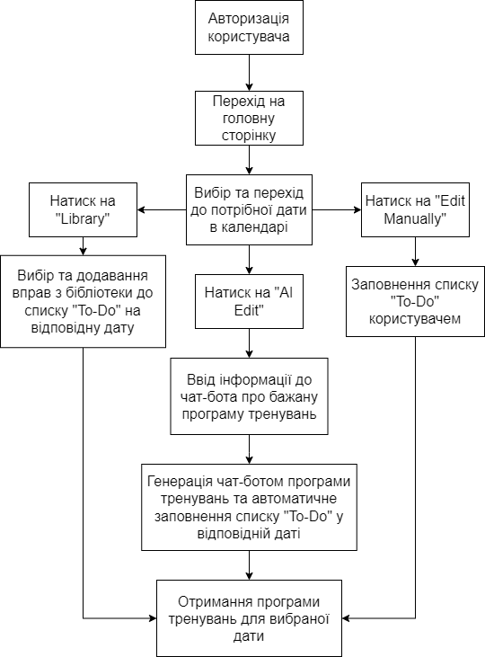
Спеціалізована програмна система для персоналізованих тренувань

Діаграма процесу створення програми тренувань

КПІ ім. Ігоря Сікорського, ФПМ КВ-03
1
1
Аркушів
Аркуш
Літ.
Новіцький В.М.

Романкевич В.О.

Тесленко О.К.

Клятченко Я.М.
Зав. каф.

Перевірив
Н. контроль
Розробив
Дата
Підпис
№ докум.
Арк.
Змін.
ІАЛЦ.045440.006.Д2
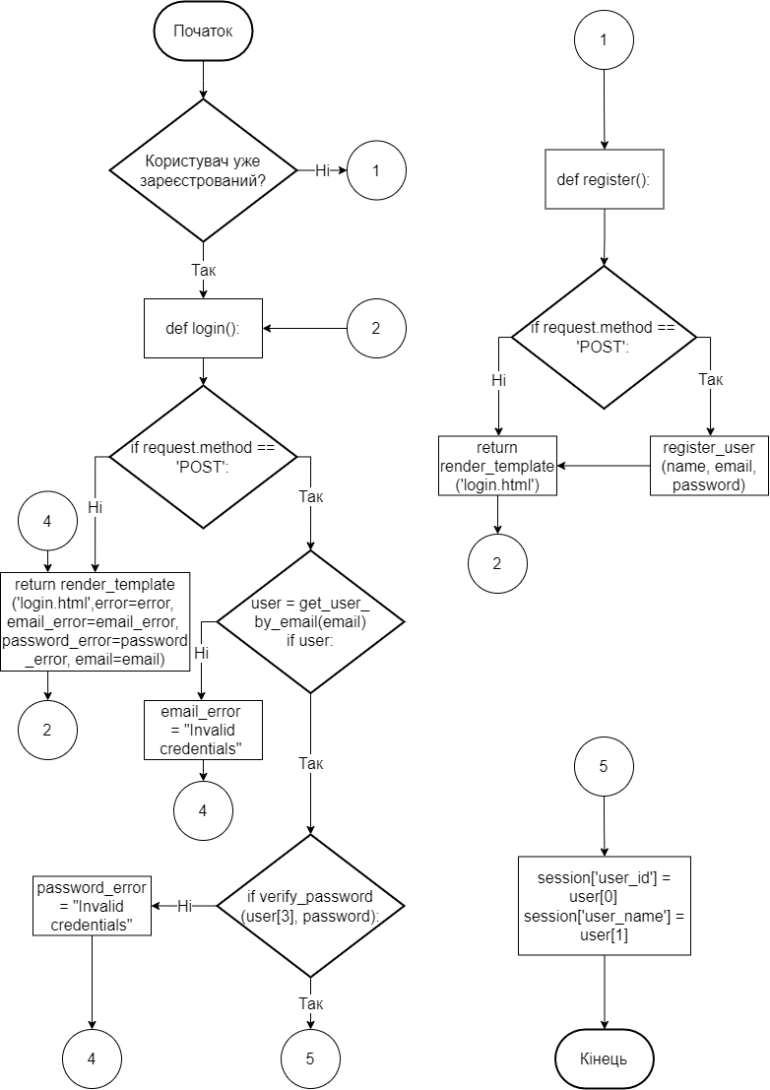
Спеціалізована програмна система для персоналізованих тренувань

Схема алгоритму авторизації користувача
КПІ ім. Ігоря Сікорського, ФПМ КВ-03
1
1
Аркушів
Аркуш
Літ.
Новіцький В.М.

Романкевич В.О.

Тесленко О.К.

Клятченко Я.М.
Зав. каф.

Перевірив
Н. контроль
Розробив
Дата
Підпис
№ докум.
Арк.
Змін.
ІАЛЦ.045440.007.Д3
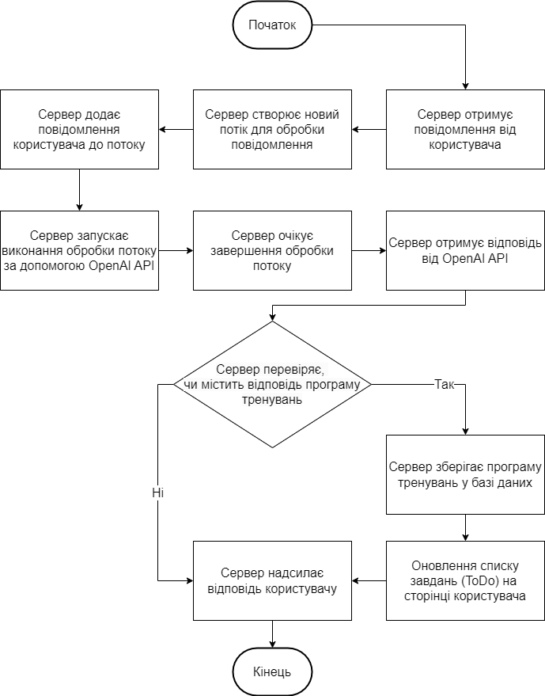
Спеціалізована програмна система для персоналізованих тренувань

Схема алгоритму створення програми тренувань чат-ботом

КПІ ім. Ігоря Сікорського, ФПМ КВ-03
1
1
Аркушів
Аркуш
Літ.
Новіцький В.М.

Романкевич В.О.

Тесленко О.К.

Клятченко Я.М.
Зав. каф.

Перевірив
Н. контроль
Розробив
Дата
Підпис
№ докум.
Арк.
Змін.
ІАЛЦ.045440.008.Д4
ДОДАТОК 2
ДО ДИПЛОМНОГО ПРОЄКТУ

На тему: “Спеціалізована програмна система
для персоналізованих тренувань”

Презентація
ІАЛЦ.045440.009.Д5

Аркушів 8

Київ – 2024
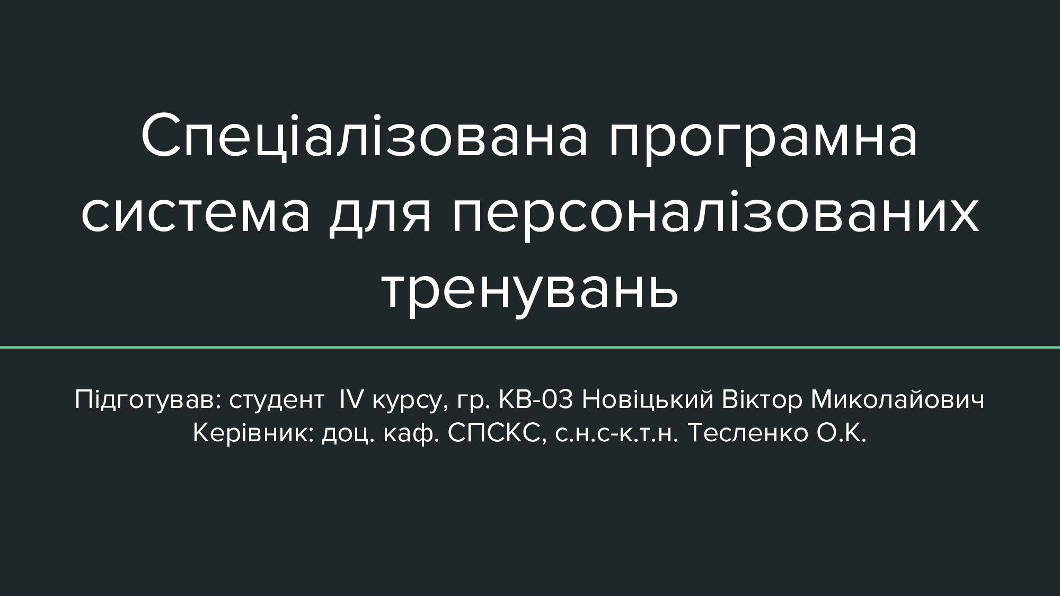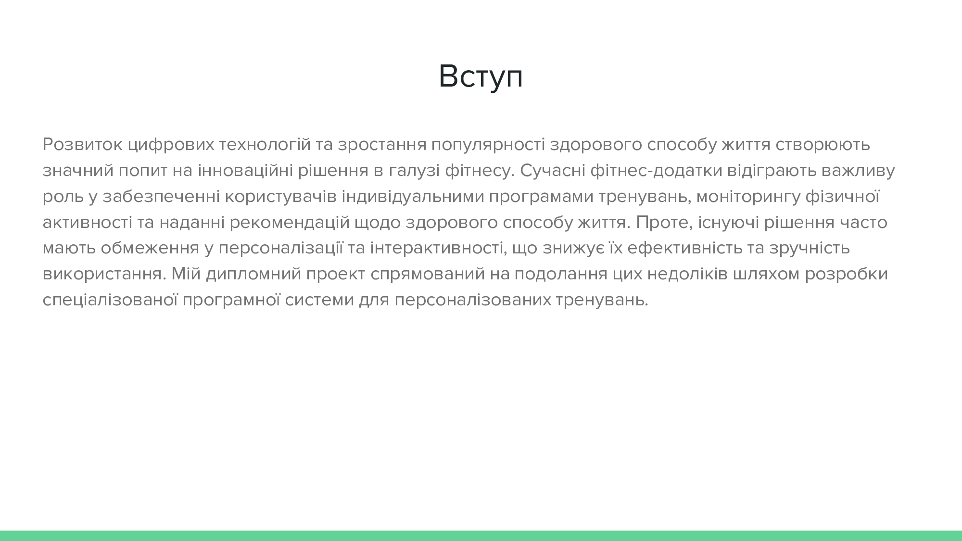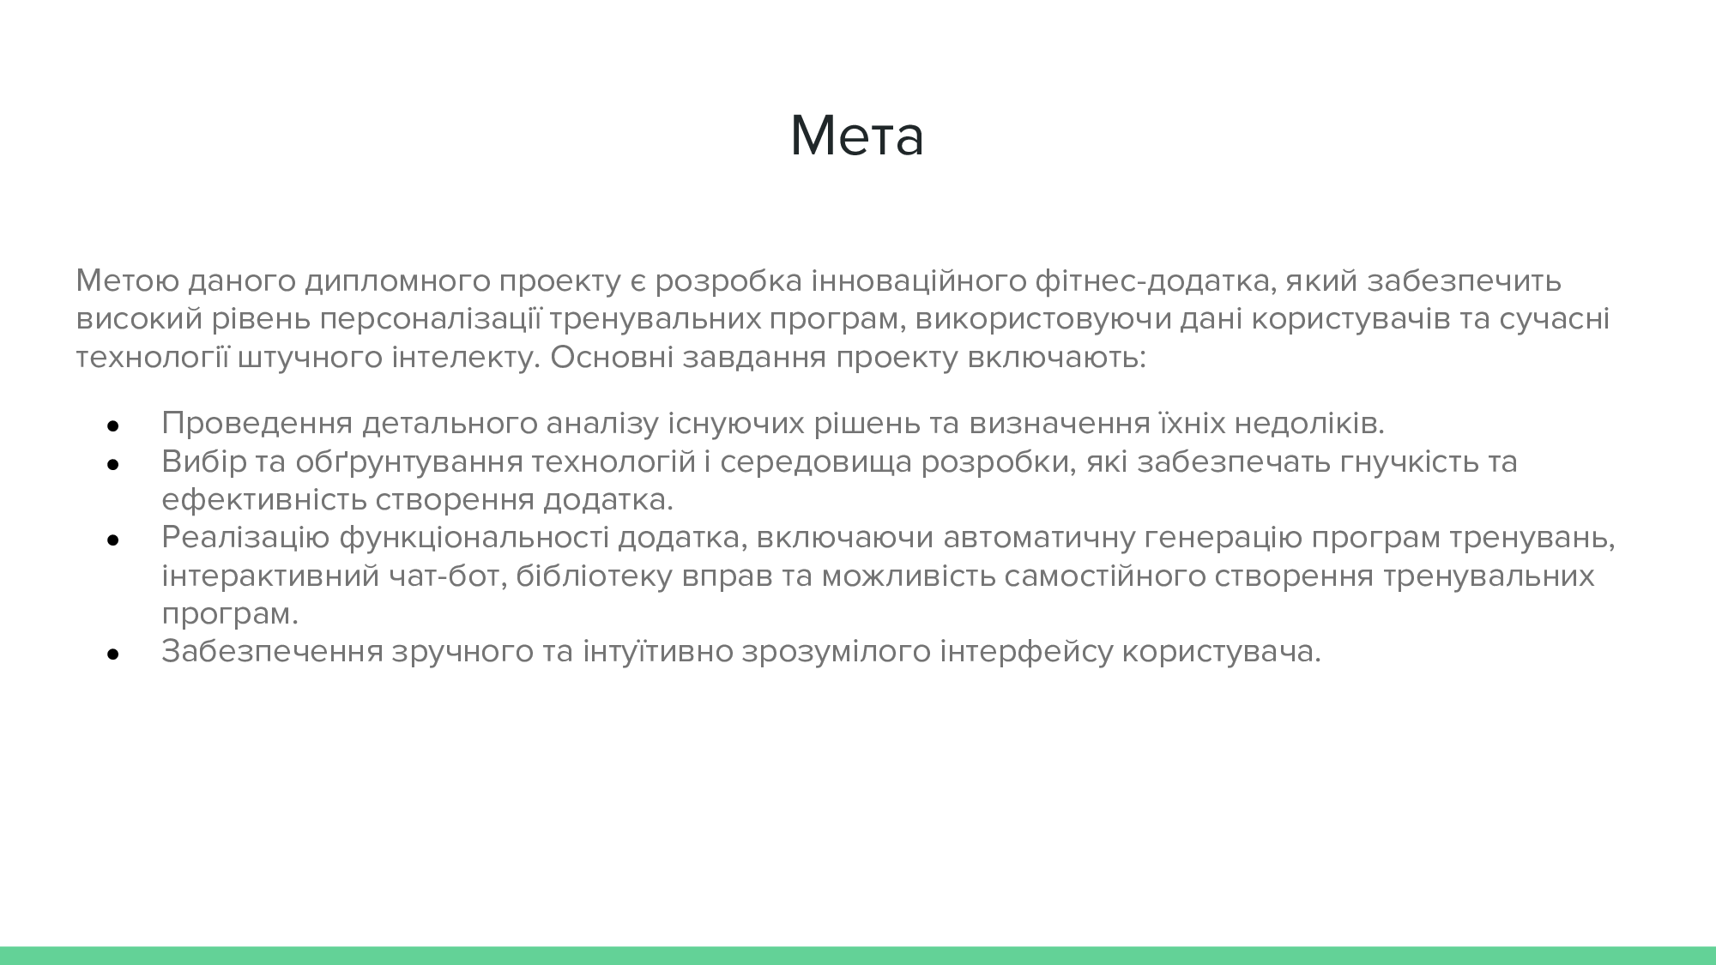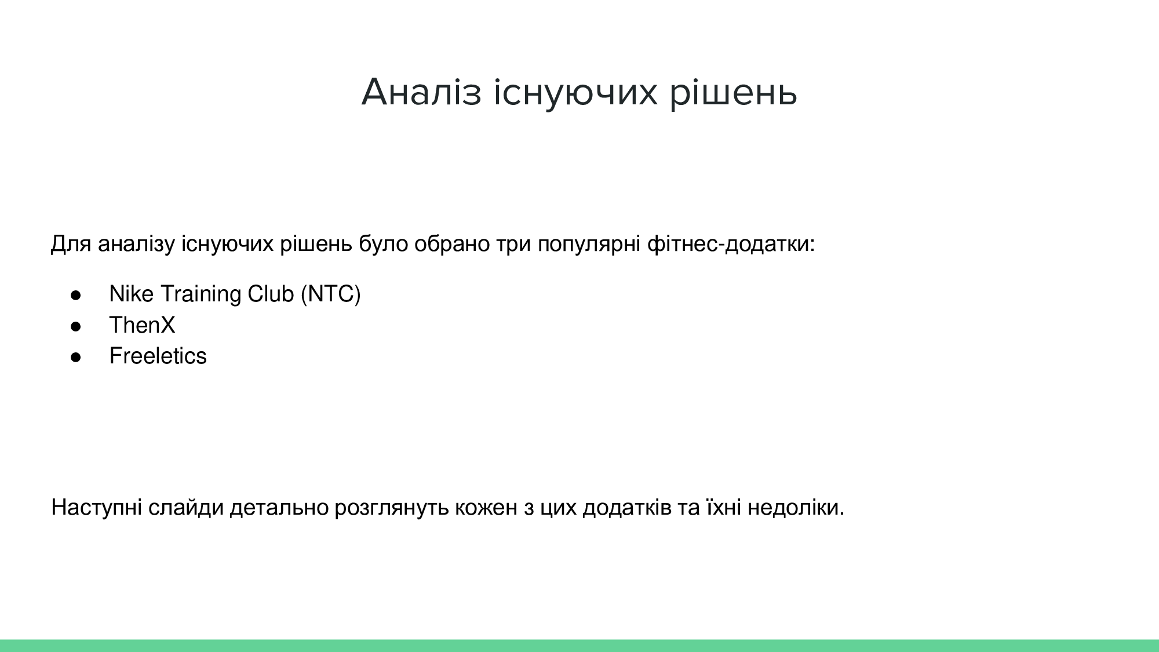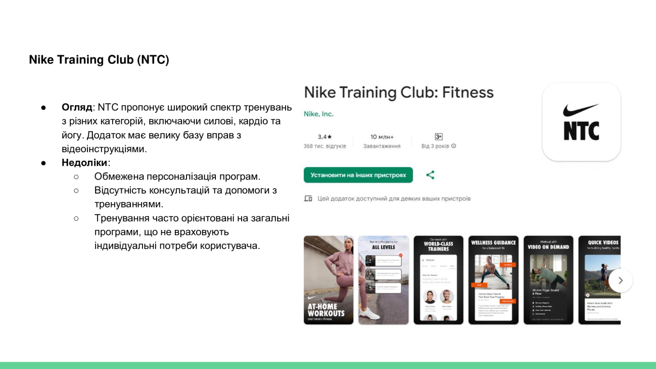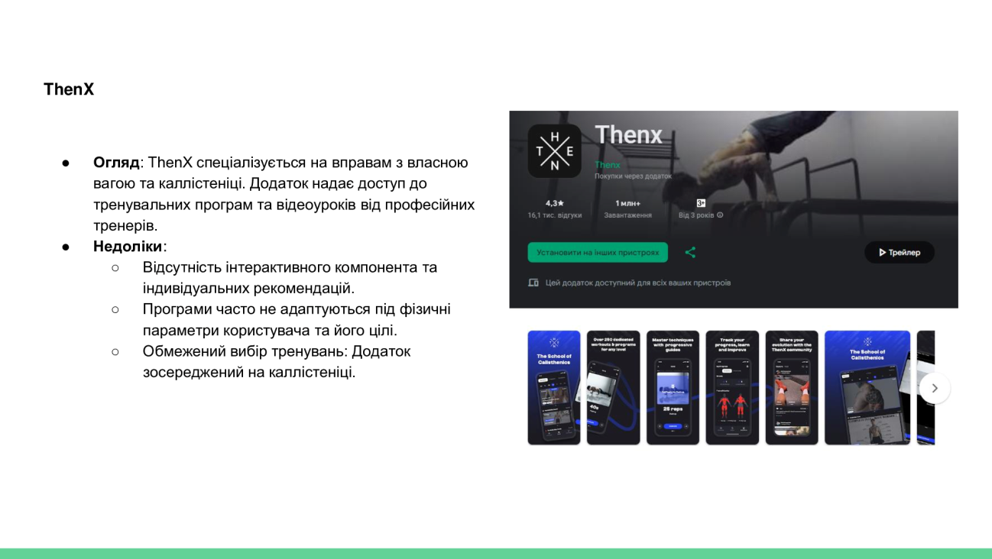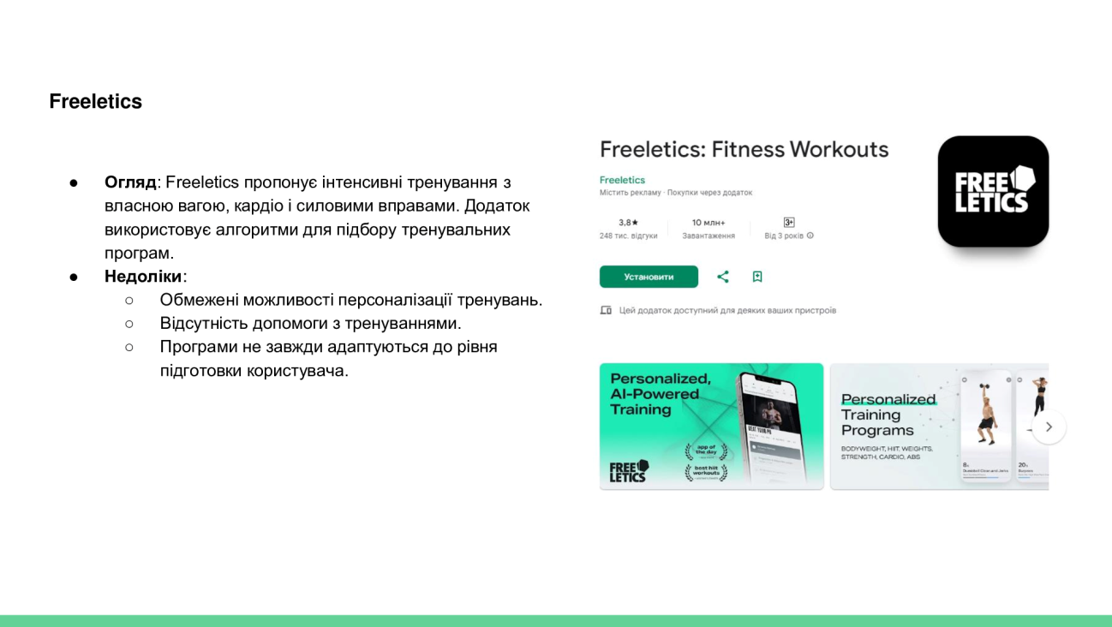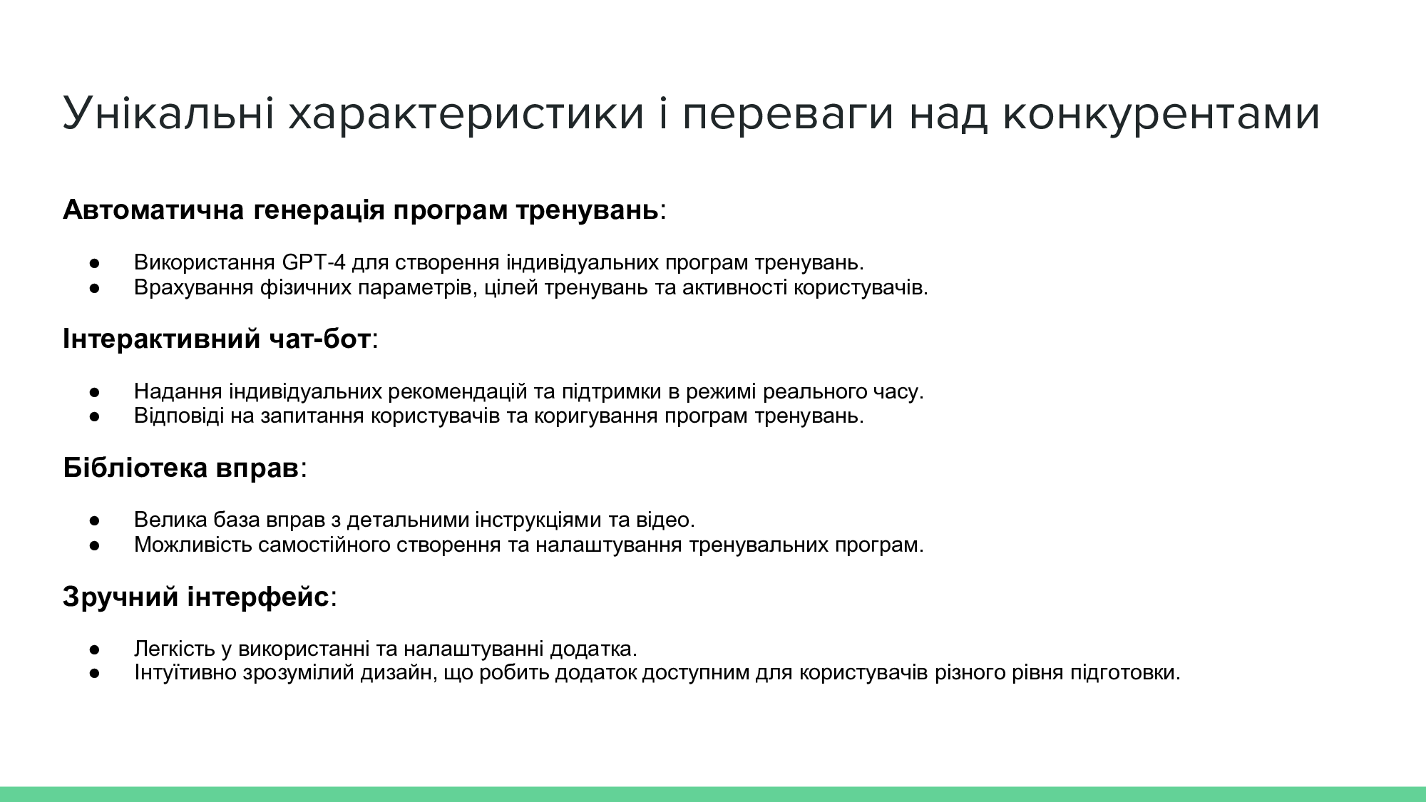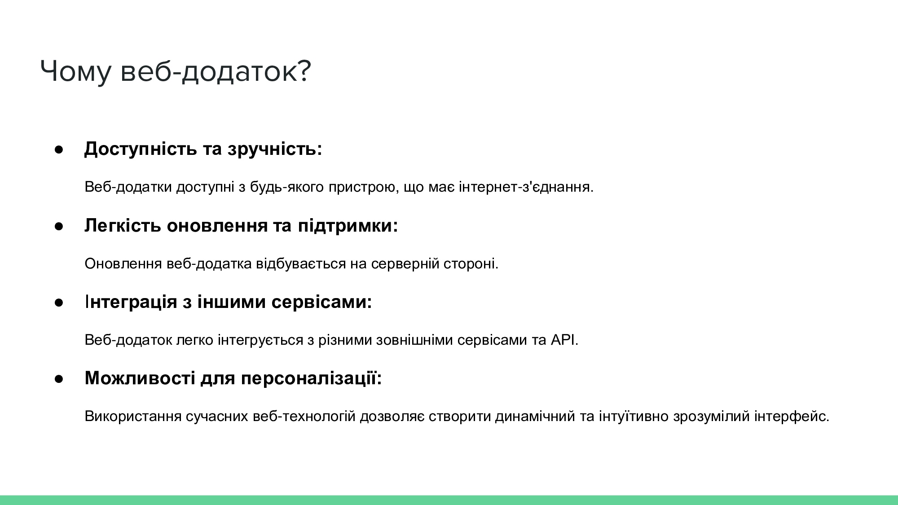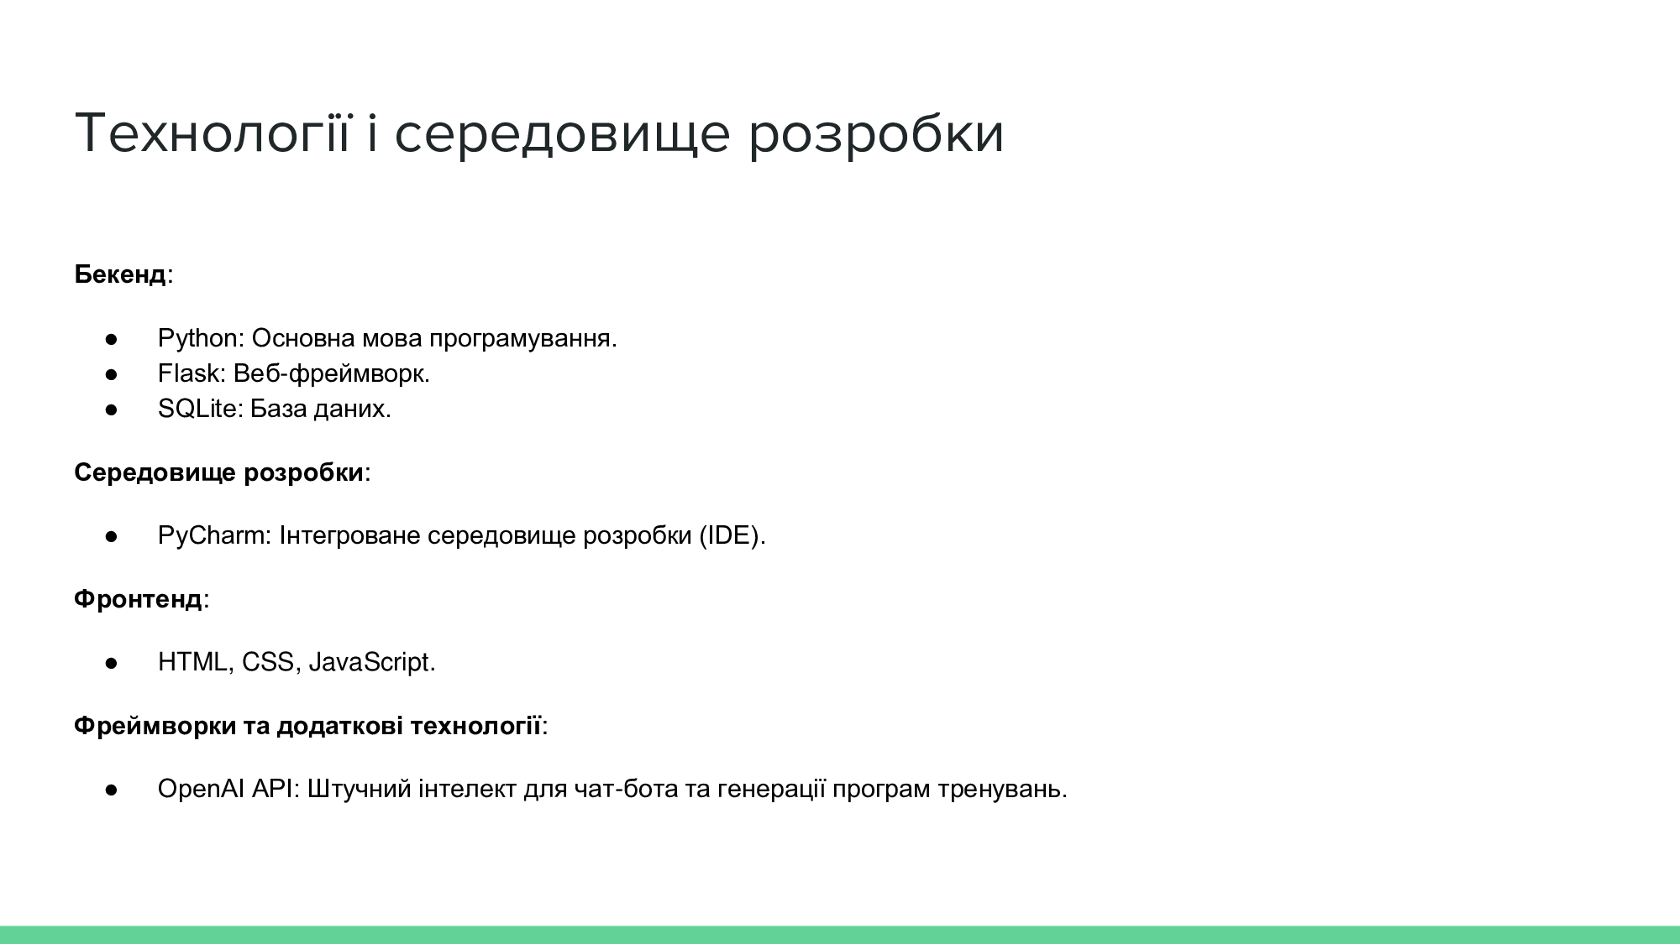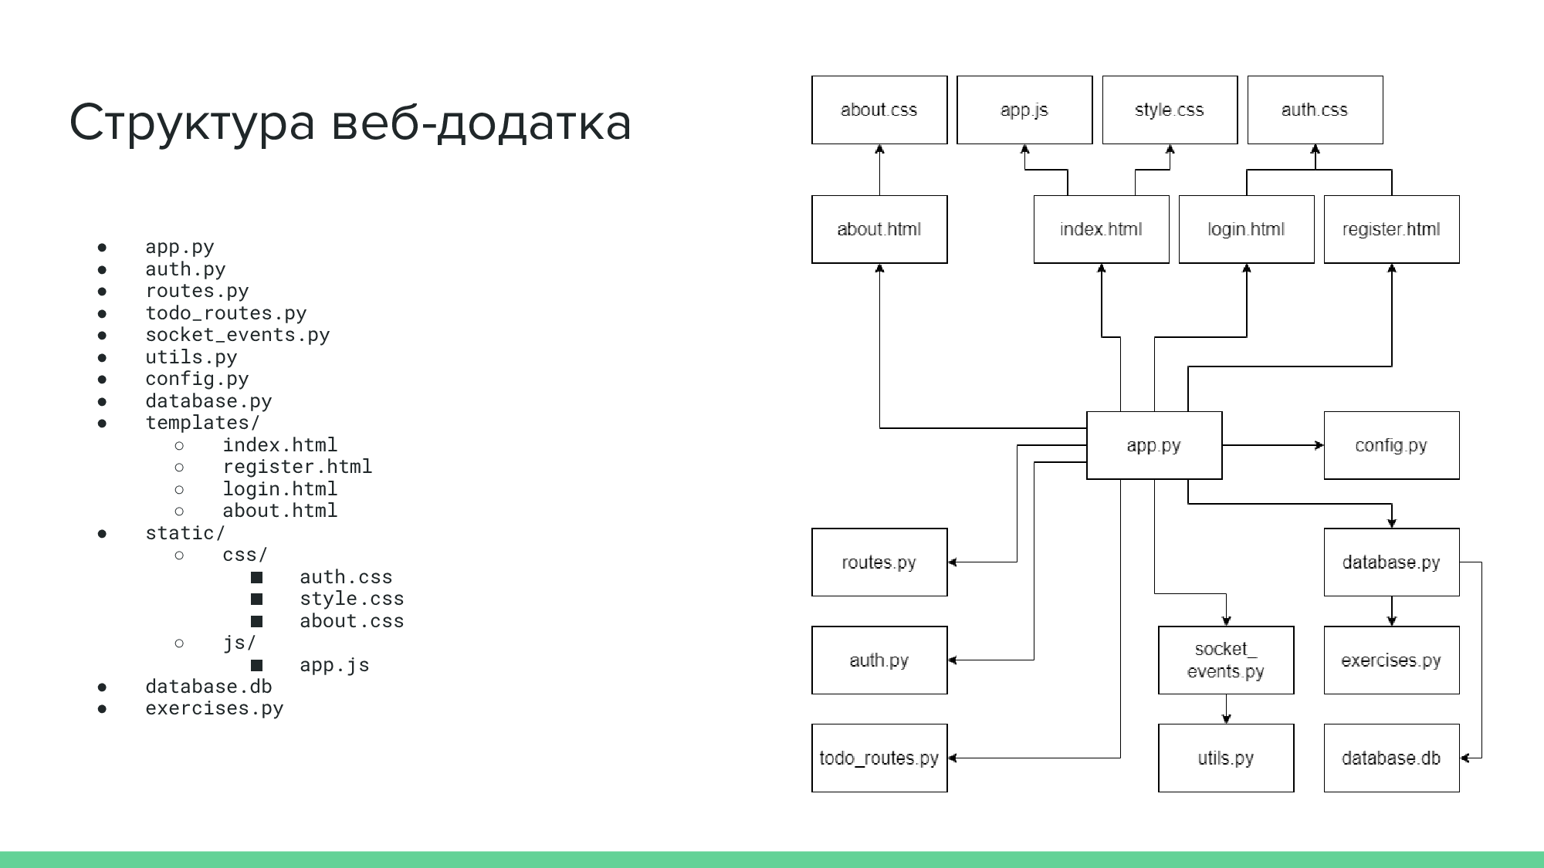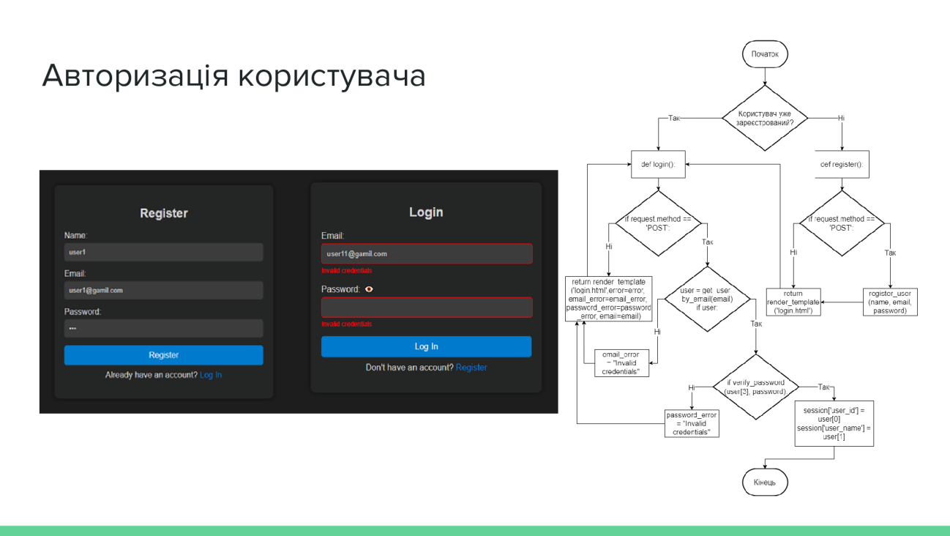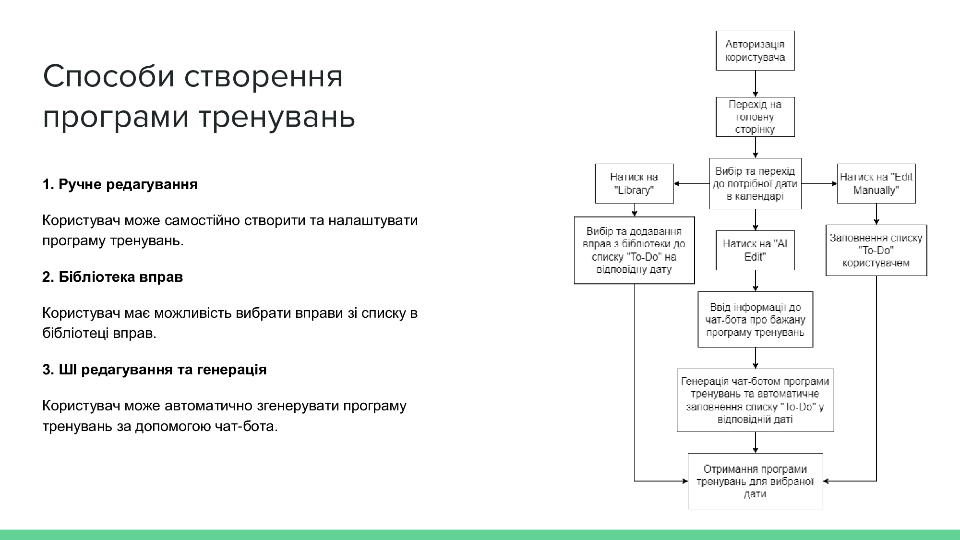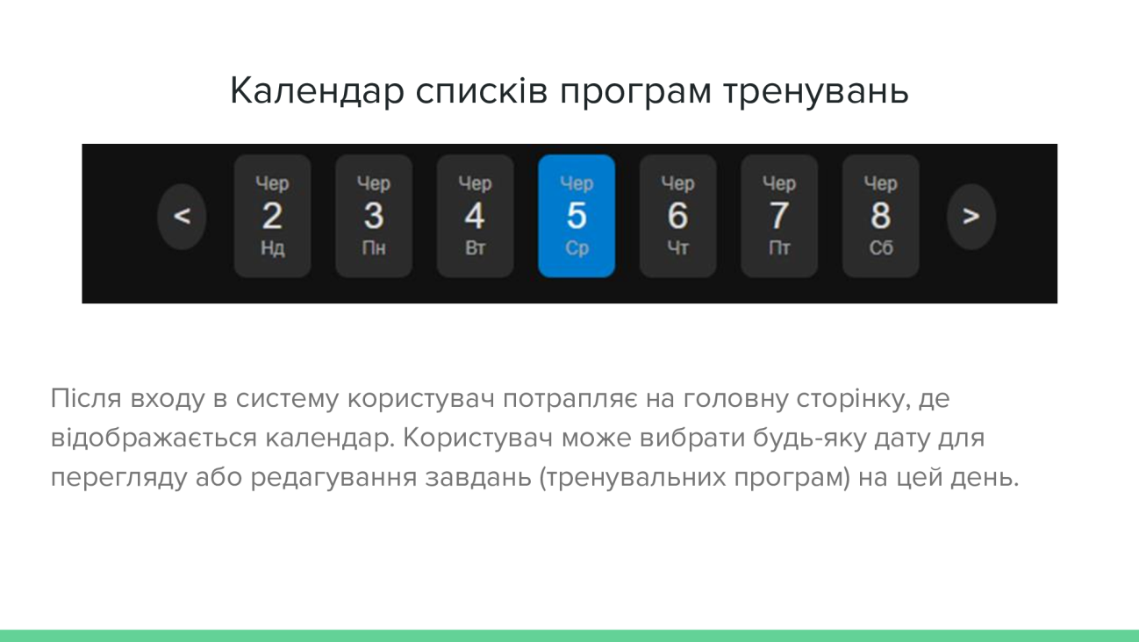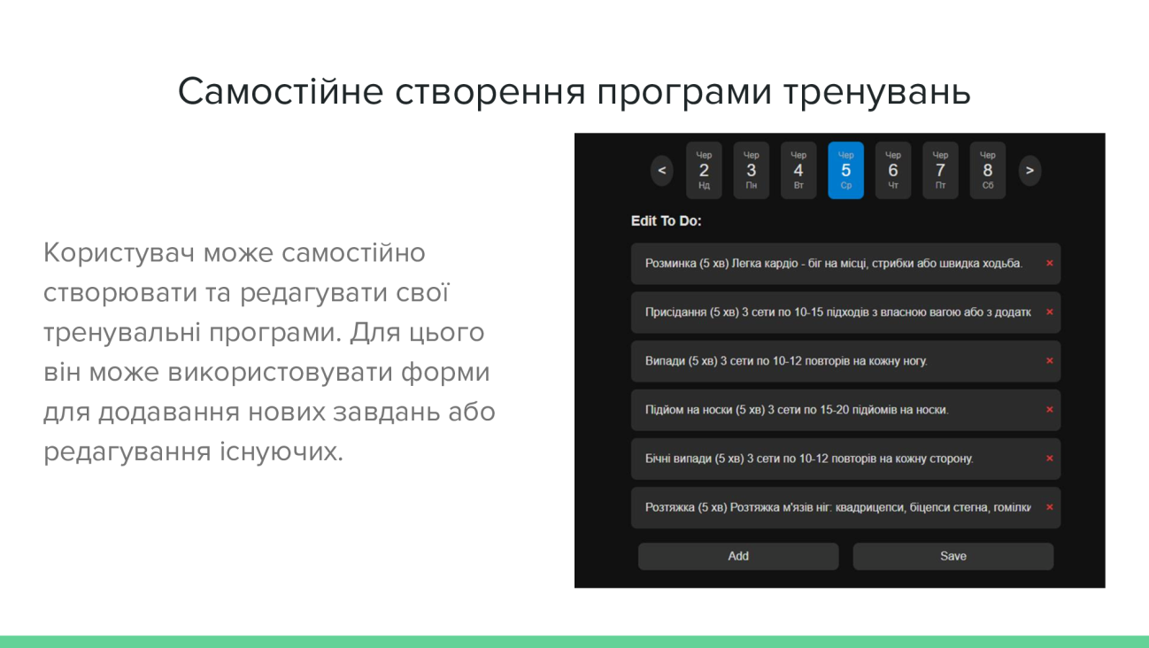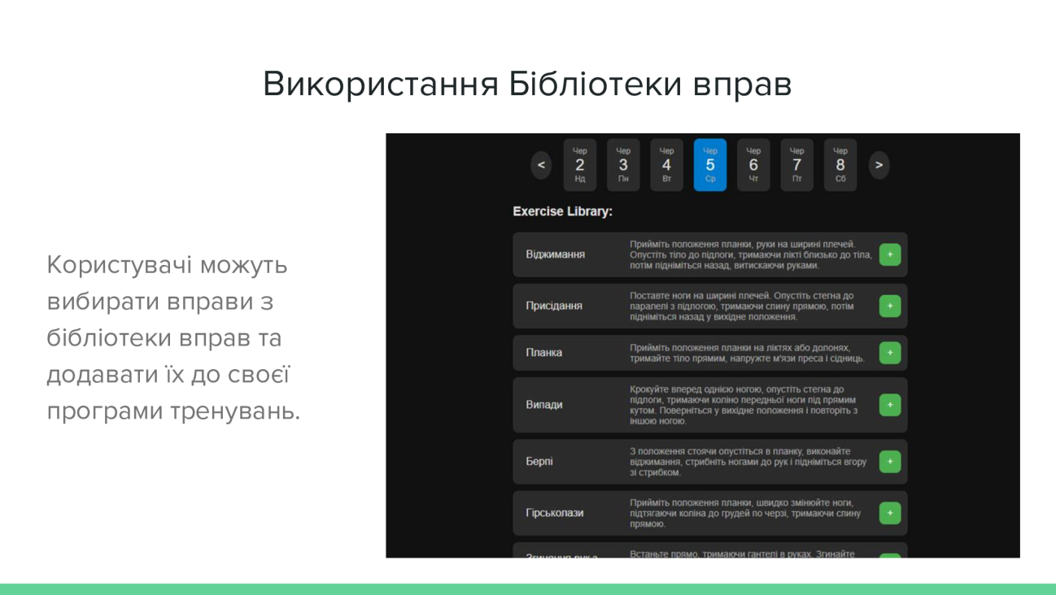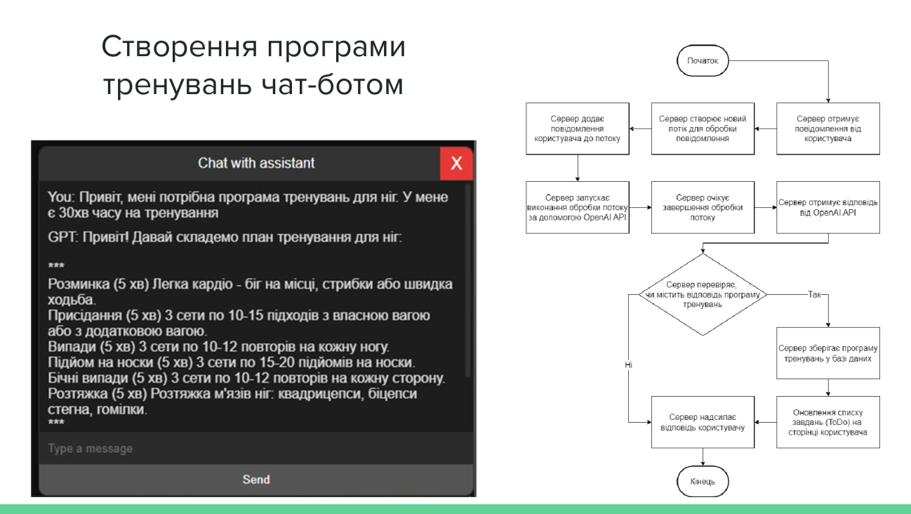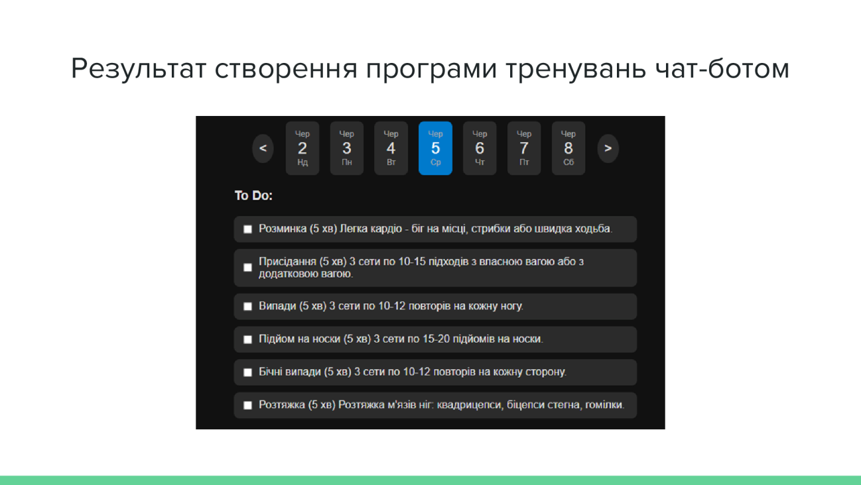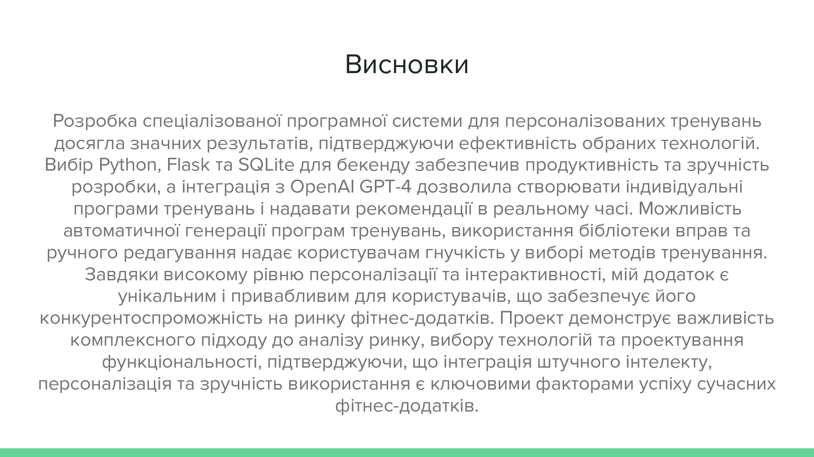
ДОДАТОК 3
ДО ДИПЛОМНОГО ПРОЄКТУ

На тему: “Спеціалізована програмна система
для персоналізованих тренувань”

Фрагменти програмного коду
ІАЛЦ.045440.010.Д6

Аркушів 8

Київ – 2024
app.py
from flask import Flask
from flask_cors import CORS
from flask_socketio import SocketIO
from utils import client # Import client from utils.py
from config import OPENAI_API_KEY
from database import init_db, add_initial_exercises

# Initialize Flask app and SocketIO
app = Flask(__name__, static_folder='static')
app.secret_key = 'your_secret_key'
CORS(app)
socketio = SocketIO(app)

# Initialize OpenAI API client
client.api_key = OPENAI_API_KEY

# Import routes and events
from auth import auth_bp
from routes import main_bp
from todo_routes import todo_bp
from socket_events import socketio_events

# Register Blueprints
app.register_blueprint(auth_bp)
app.register_blueprint(main_bp)
app.register_blueprint(todo_bp)

# Register Socket.IO events
socketio_events(socketio)

@app.route('/init_db')
def init_database():
init_db()
add_initial_exercises()
return "Database initialized"

if __name__ == '__main__':
init_db()
add_initial_exercises()
socketio.run(app, host='0.0.0.0', port=5000, debug=True)

auth.py
from flask import Blueprint, request, session, redirect, url_for, render_template
from database import register_user, get_user_by_email, verify_password

auth_bp = Blueprint('auth', __name__)

@auth_bp.route('/register', methods=['GET', 'POST'])
def register():
if request.method == 'POST':
name = request.form['name']
email = request.form['email']
password = request.form['password']
register_user(name, email, password)
return redirect(url_for('auth.login'))
return render_template('register.html')

@auth_bp.route('/login', methods=['GET', 'POST'])
def login():
error = None
email_error = None
password_error = None
email = None
if request.method == 'POST':
email = request.form['email']
password = request.form['password']
user = get_user_by_email(email)
if user:
if verify_password(user[3], password):
session['user_id'] = user[0]
session['user_name'] = user[1]
return redirect(url_for('main.serve_html'))
else:
password_error = "Invalid credentials"
else:
email_error = "Invalid credentials"
password_error = "Invalid credentials"
return render_template('login.html', error=error, email_error=email_error, password_error=password_error, email=email)

@auth_bp.route('/logout')
def logout():
session.pop('user_id', None)
session.pop('user_name', None)
return redirect(url_for('auth.login'))

routes.py
from flask import Blueprint, session, redirect, url_for, render_template, send_from_directory

main_bp = Blueprint('main', __name__)

@main_bp.route('/')
def serve_html():
if 'user_id' not in session:
return redirect(url_for('auth.login'))
return render_template('index.html')

@main_bp.route('/about')
def about():
return render_template('about.html')

@main_bp.route('/static/about.css')
def serve_about_css():
return send_from_directory('static', 'about.css')

@main_bp.route('/js/app.js')
def serve_js():
return send_from_directory('', 'static/js/app.js')

socket_events.py
from flask_socketio import SocketIO, emit
from flask import session # Імпорт session з Flask
from utils import wait_on_run, client
from database import save_training_program
from config import ASSISTANT_ID # Імпорт ASSISTANT_ID з config.py

def socketio_events(socketio):
@socketio.on('message')
def handle_message(data):
message = data.get('message', '')
date = data.get('date', '')

# Create a thread for the conversation
thread = client.beta.threads.create()
thread_id = thread.id

# Add the user's message to the thread
client.beta.threads.messages.create(
thread_id=thread_id,
role="user",
content=message
)

# Create a run to generate a response from the assistant
run = client.beta.threads.runs.create(
thread_id=thread_id,
assistant_id=ASSISTANT_ID
)

# Poll for the run to complete
run = wait_on_run(run, thread_id)

# Retrieve the assistant's response
messages = client.beta.threads.messages.list(thread_id=thread_id)
assistant_message = [msg for msg in messages.data if msg.role == 'assistant'][-1]

# Extract the text content from the assistant's message
if isinstance(assistant_message.content, list):
response_text = ''.join(block.text.value for block in assistant_message.content if block.type == 'text')
else:
response_text = assistant_message.content.text.value

# Check for the special marker for the training program
if '***' in response_text:
training_program = response_text.split('***')[1].strip().split('\n')
save_training_program(date, training_program, session.get('user_id'))

# Emit the assistant's response
emit('reply', {'message': response_text})

todo_routes.py
from flask import Blueprint, jsonify, request, session
from database import get_todos_by_date_and_user, update_todos_by_date_and_user, clear_todos_by_date_and_user, clear_all_todos_by_user, get_all_exercises, add_exercise_to_todos

todo_bp = Blueprint('todo', __name__)

@todo_bp.route('/api/todo/<date>', methods=['GET'])
def get_todo_by_date(date):
user_id = session.get('user_id')
todos_list = get_todos_by_date_and_user(date, user_id)
return jsonify(todos_list)

@todo_bp.route('/api/todo/<date>', methods=['POST'])
def update_todo_by_date(date):
user_id = session.get('user_id')
data = request.json
update_todos_by_date_and_user(date, user_id, data)
return jsonify({"message": "Todo updated"})

@todo_bp.route('/api/todo/clear/<date>', methods=['POST'])
def clear_todo_by_date(date):
user_id = session.get('user_id')
clear_todos_by_date_and_user(date, user_id)
return jsonify({"message": "Todo list cleared"})

@todo_bp.route('/api/todo/clear_all', methods=['POST'])
def clear_all_todos():
user_id = session.get('user_id')
clear_all_todos_by_user(user_id)
return jsonify({"message": "All todo lists cleared"})

@todo_bp.route('/api/add_exercise', methods=['POST'])
def add_exercise():
data = request.json
exercise_id = data.get('id')
date = data.get('date')
user_id = session.get('user_id')
exercises = get_all_exercises()
exercise = next((ex for ex in exercises if ex['id'] == exercise_id), None)
if exercise:
add_exercise_to_todos(date, exercise['name'], user_id)
return jsonify({"message": "Exercise added to todo list"})
return jsonify({"message": "Exercise not found"}), 404

utils.py
import time
from openai import OpenAI
from config import OPENAI_API_KEY

# Initialize OpenAI API client
client = OpenAI(api_key=OPENAI_API_KEY)

def wait_on_run(run, thread_id):
while run.status in ["queued", "in_progress"]:
run = client.beta.threads.runs.retrieve(thread_id=thread_id, run_id=run.id)
time.sleep(1)
return run

database.py
import sqlite3
from werkzeug.security import generate_password_hash, check_password_hash
from exercises import exercises

def init_db():
conn = sqlite3.connect('database.db')
cursor = conn.cursor()
cursor.execute('''
CREATE TABLE IF NOT EXISTS todos (
id INTEGER PRIMARY KEY AUTOINCREMENT,
task TEXT NOT NULL,
done BOOLEAN NOT NULL,
date TEXT NOT NULL,
user_id INTEGER NOT NULL
)
''')
cursor.execute('''
CREATE TABLE IF NOT EXISTS users (
id INTEGER PRIMARY KEY AUTOINCREMENT,
name TEXT NOT NULL,
email TEXT NOT NULL UNIQUE,
password TEXT NOT NULL
)
''')
cursor.execute('''
CREATE TABLE IF NOT EXISTS exercises (
id INTEGER PRIMARY KEY AUTOINCREMENT,
name TEXT NOT NULL,
description TEXT NOT NULL
)
''')
conn.commit()
conn.close()

def register_user(name, email, password):
hashed_password = generate_password_hash(password)
conn = sqlite3.connect('database.db')
cursor = conn.cursor()
cursor.execute('INSERT INTO users (name, email, password) VALUES (?, ?, ?)', (name, email, hashed_password))
conn.commit()
conn.close()

def get_user_by_email(email):
conn = sqlite3.connect('database.db')
cursor = conn.cursor()
cursor.execute('SELECT * FROM users WHERE email = ?', (email,))
user = cursor.fetchone()
conn.close()
return user

def verify_password(stored_password, provided_password):
return check_password_hash(stored_password, provided_password)

def get_todos_by_date_and_user(date, user_id):
conn = sqlite3.connect('database.db')
cursor = conn.cursor()
cursor.execute('SELECT id, task, done FROM todos WHERE date = ? AND user_id = ?', (date, user_id))
todos = cursor.fetchall()
conn.close()
return [{'id': row[0], 'task': row[1], 'done': bool(row[2])} for row in todos]

def update_todos_by_date_and_user(date, user_id, data):
conn = sqlite3.connect('database.db')
cursor = conn.cursor()
cursor.execute('DELETE FROM todos WHERE date = ? AND user_id = ?', (date, user_id))
for todo in data:
cursor.execute('INSERT INTO todos (task, done, date, user_id) VALUES (?, ?, ?, ?)', (todo['task'], todo['done'], date, user_id))
conn.commit()
conn.close()

def clear_todos_by_date_and_user(date, user_id):
conn = sqlite3.connect('database.db')
cursor = conn.cursor()
cursor.execute('DELETE FROM todos WHERE date = ? AND user_id = ?', (date, user_id))
conn.commit()
conn.close()

def clear_all_todos_by_user(user_id):
conn = sqlite3.connect('database.db')
cursor = conn.cursor()
cursor.execute('DELETE FROM todos WHERE user_id = ?', (user_id,))
conn.commit()
conn.close()

def save_training_program(date, training_program, user_id):
conn = sqlite3.connect('database.db')
cursor = conn.cursor()
cursor.execute('DELETE FROM todos WHERE date = ? AND user_id = ?', (date, user_id))
for task in training_program:
cursor.execute('INSERT INTO todos (task, done, date, user_id) VALUES (?, ?, ?, ?)', (task, False, date, user_id))
conn.commit()
conn.close()

def get_all_exercises():
conn = sqlite3.connect('database.db')
cursor = conn.cursor()
cursor.execute('SELECT id, name, description FROM exercises')
exercises = cursor.fetchall()
conn.close()
return [{'id': row[0], 'name': row[1], 'description': row[2]} for row in exercises]

def add_exercise_to_todos(date, task, user_id):
conn = sqlite3.connect('database.db')
cursor = conn.cursor()
cursor.execute('INSERT INTO todos (task, done, date, user_id) VALUES (?, ?, ?, ?)', (task, False, date, user_id))
conn.commit()
conn.close()

def add_initial_exercises():
conn = sqlite3.connect('database.db')
cursor = conn.cursor()

# Clear existing exercises
cursor.execute('DELETE FROM exercises')
conn.commit()

# Add initial exercises
for exercise in exercises:
cursor.execute('INSERT INTO exercises (name, description) VALUES (?, ?)', (exercise['name'], exercise['description']))

conn.commit()
conn.close()

 Консультантом не може бути зазначено керівника дипломного проекту.

